Міністерство освіти і науки України
Західноукраїнський національний університет
Факультет фінансів та обліку
Кафедра фінансів ім. С.І. Юрія

янковська юліана михайлівна

Підвищення ефективності державної фінансової підтримки малого бізнесу

Спеціальність 072 – Фінанси, банківська справа та страхування
Освітньо-професійна програма – Фінанси

Кваліфікаційна робота

Виконав
студентка групи ФФм-21
Ю. М. Янковська
_____________________
Науковий керівник:
д.е.н., проф. Лободіна З. М.
___________________________

Кваліфікаційну роботу
допущено до захисту
«____»_________________2022 р.

Завідувач кафедри:
___________________д.е.н., проф. О. П. Кириленко

Тернопіль – 2022
ЗМІСТ
ВСТУП 3
РОЗДІЛ 1. ТЕОРЕТИКО-ОРГАНІЗАЦІЙНІ ЗАСАДИ ФУНКЦІОНУВАННЯ МАЛОГО БІЗНЕСУ 6
1.1. Теоретичні основи малого бізнесу 6
1.2. Формування сприятливого середовища розвитку малих підприємств у період воєнного стану 14
Висновки до розділу 1 21
РОЗДІЛ 2. ДІЮЧА ПРАКТИКА ДЕРЖАВНОЇ ФІНАНСОВОЇ ПІДТРИМКИ МАЛОГО БІЗНЕСУ 22
2.1. Сучасний стан та динаміка розвитку малого бізнесу в Україні 22
2.2. Особливості оподаткування діяльності суб’єктів малого бізнесу 27
2.3. Проблемні аспекти сприяння розвитку малого бізнесу 34
Висновки до розділу 2 40
РОЗДІЛ 3. ШЛЯХИ ОПТИМІЗАЦІЇ ДЕРЖАВНОЇ ФІНАНСОВОЇ ПІДТРИМКИ МАЛОГО БІЗНЕСУ 41
3.1. Зарубіжний досвід та місце малих підприємств у економіці різних країн світу 41
3.2. Шляхи вирішення проблем розвитку малого бізнесу в Україні 49
Висновки до розділу 3 54
ВИСНОВКИ 56
СПИСОК ВИКОРИСТАНИХ ДЖЕРЕЛ 59

ВСТУП
Актуальність теми. Однією з найбільш актуальних проблем сучасної економіки України є розвиток малого бізнесу від якого надходить більшість доходів до бюджетів усіх рівнів. З розвитком малого бізнесу в країні вирішується низка важливих проблем як економічного, так і соціального характеру, зокрема проблема зайнятості населення, створення нових робочих місць, підвищення рівня добробуту населення і т.д. Стимулювання процесу прискорення розвитку підприємницької діяльності у правильному напрямку є запорукою розвитку країни загалом.
В останні роки в Україні активно впроваджуються заходи щодо створення сприятливого підприємницького, ділового та інвестиційного середовища всередині країни, але через особливості держави та її менталітет досвід інших країн не завжди може відобразитись позитивно.
Питання проблем розвитку малого та середнього бізнесу, що досліджуються, розглядають в своїх працях такі відомі вчені: Р. Хіларі, Говорушко Т.А., Кічук О.С., Варналій З.С., Денега О.З., Герасимчук В.І., Лайчук С.М., Мірошниченко О.В., Онікієнко В.В., Реверчук С.К., Сєрова І.А., та Табінський В.А..
Провідні науковці, які вивчали цю тематику, кожен по-своєму виділяє основні риси малого та середнього підприємництва, визначає проблеми розвитку та шляхи вирішення цих проблем. Однак, незважаючи на свій внесок у розробку питання підвищення функціональної ефективності малого та середнього бізнесу, рівень теоретичних досліджень із цього питання все ще недостатній. Основна проблема, з якою дотепер стикаються малий та середній бізнес, не вирішена повністю на мікрорівні, що й уповільнює процес його розвитку.
Метою дослідження є відстеження середовища функціонування малих та середніх підприємств в Україні, систематизація основних проблем у цьому секторі економіки та пошук шляхів вирішення проблемних завдань у потрібному напрямку.
Комплексний підхід до досягнення поставленої мети окреслено різними завданнями, які необхідно вирішити при написанні кваліфікаційної роботи:
- розкрити теоретичні основи малого бізнесу;
- визначити джерела формування сприятливого середовища розвитку малих підприємств у період воєнного стану;
- охарактеризувати сучасний стан та динаміку розвитку малого та середнього бізнесу в Україні;
- охарактеризувати особливості оподаткування діяльності суб’єктів малого бізнесу;
- визначити проблемні аспекти сприяння розвитку малого бізнесу;
- проаналізувати зарубіжний досвід та місце малих підприємств у економіці різних країн світу;
- визначити шляхи вирішення проблем розвитку малого бізнесу в Україні.
Об’єктом дослідження є малий бізнес в Україні.
Предметом дослідження відіграють економічні відносини, що виникають у процесі сприяння розвитку малого бізнесу в Україні.
Методи дослідження. В основу дослідження покладено загальнонауковий діалектичний метод пізнання, за допомогою якого всі явища та процеси, що відбуваються на сучасному етапі розвитку малого бізнесу, здатні впливати на рівень його розвитку та аналізуються у взаємозв’язку внутрішніх та зовнішніх факторів. Для вирішення поставлених завдань у роботі використано методи порівняння, економіко-математичний метод, монографічний метод, методи динамічних порівнянь, графічних зображень та розрахунково-конструктивний метод.
Теоретико-інформаційну базу кваліфікаційної роботи складають закони України, нормативно-правові акти, які визначають і регулюють діяльність в сфері малого бізнесу, статистичні дані Державної реєстраційної служби України, Державної служби статистики України, наукові праці зарубіжних та вітчизняних вчених, наукові та практичні дослідження у економічних виданнях, матеріали науково-практичних конференцій, періодичних видань та мережі Інтернет.
Наукова новизна кваліфікаційної роботи полягає у тому, що:
- вперше запропоновано новий спосіб надання фінансово-кредитної допомоги малому та середньому бізнесу за рахунок успішних компаній України.
- запропоновані шляхи вдосконалення державної податкової політики в контексті розроблення пропозицій щодо вдосконалення фінансово-економічних і законодавчих механізмів державної політики.
Практичне значення. Результати дослідження мають теоретичне та практичне значення. Практичність визначається у тому, що отримані результати можна використовувати у: формуванні програм розвитку малого та середнього бізнесу, підготовці пропозицій до органів виконавчої влади щодо створення сприятливого підприємницького середовища, аналізі причин виникнення проблем у розвитку малого та середнього бізнесу, розширенні спектру методів покращення підприємницької діяльності.
Кваліфікаційна робота виконана на 64 сторінки машинописного тексту, які включають 7 рисунків та 4 таблиці. Список використаних джерел налічує 56 позицій.

РОЗДІЛ 1
ТЕОРЕТИКО-ОРГАНІЗАЦІЙНІ ЗАСАДИ ФУНКЦІОНУВАННЯ МАЛОГО БІЗНЕСУ
1.1. Теоретичні основи малого бізнесу
Детальне та різностороннє вивчення сутності підприємництва має ґрунтуватися на використанні форм та методів наукового дослідження, у тому числі на аналізі виробничих відносин у підприємництві.
Як свідчить практика, під час розгляду понять «мале підприємництво», «малий бізнес», «мале підприємство» їх дуже часто ототожнюють.
Мале підприємство є самостійною, систематичною, ініціативною господарською діяльністю, що здійснюється малими підприємствами та громадянами-підприємцями (фізичними особами), з метою отримання прибутку під свою відповідальність. Це може бути промислова, комерційна, фінансова чи інноваційна діяльність, що спрямована на реалізацію власних економічних інтересів конкретного суб’єкта. Загалом це всеосяжне поняття, що включає низку економічних, правових, політичних, міжнародних, психологічних та історичних відносин [4].
Аналіз літературних джерел встановлює, що більшість авторів акцентують увагу на роль малого підприємництва з економічної та соціальної точок зору, тоді як сучасна економічна теорія передбачає два підходи до розгляду ролі малого підприємництва – це вузький та широкий.
Прихильниками вузького підходу є Р. Хіларі, Говорушко Т.А., Кічук О.С., вони виділяють найбільш вагомі функціональні особливості, такі як, створення нових робочих місць, конкуренції та продукування інновацій, поповнення бюджету. Прихильники широкого підходу – Варналій З.С. та Денега О.З., вони диференціюють функціональні особливості малого підприємництва, розглядаючи його роль і виділяючи такі напрями: «1. Є; 2. Формує; 3. Забезпечує; 4. Сприяє; 5. Характеризується» [4, 14].
М.М. Хурса розробив детальний підхід до визначення ролі малого підприємництва з погляду політичної, психологічної, економічної та соціальної галузей (табл. 1.1.).
Таблиця 1.1.
Трактування ролі малого підприємництва
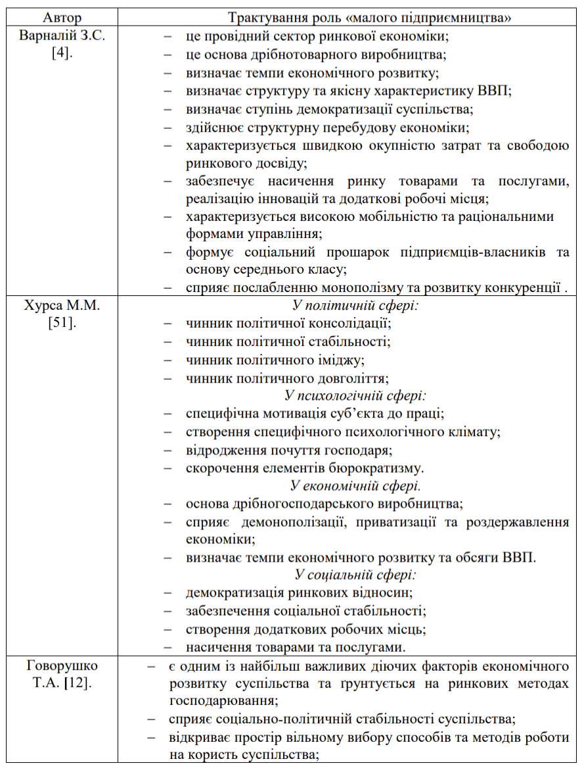
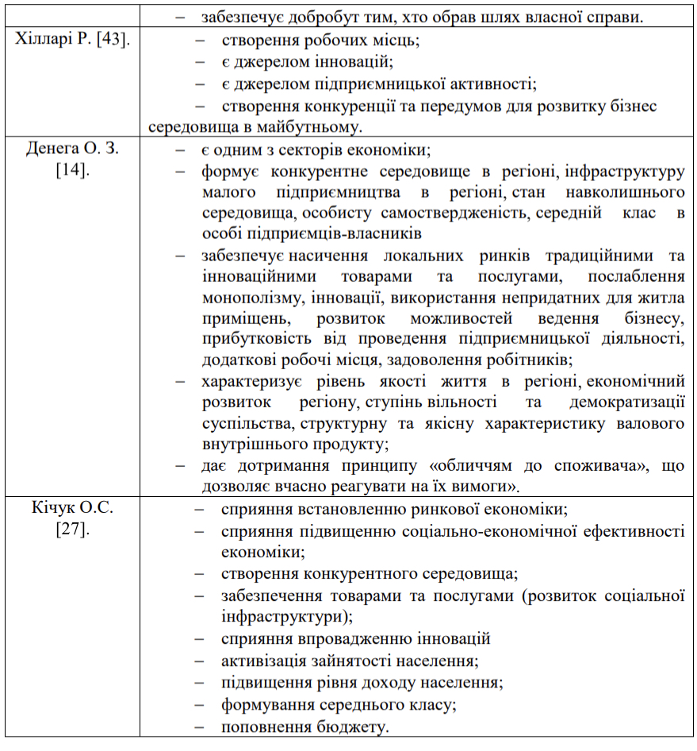
складено самостійно за даними джерел [4, 51, 12, 43, 14, 27]
Визначення ролі малого підприємництва дозволяє виділити основні функції малого підприємництва. Так, Варналій З.С., розглядаючи функції малого підприємництва, ототожнює його з підприємництвом взагалі та виділяє спільні функції: інноваційну, організаційну, стимулюючу та ресурсну. Говорушко Т. А. також визнає інноваційну та ресурсну функцію, але ігнорує стимулюючу та організаційну, при цьому виділяючи лише функцію ризику, яка притаманна малому підприємництву. В таблиці 1.2. наведені основні підходи до виділення функцій малого підприємництва.

Таблиця 1.2.
Підходи до виділення функцій малого підприємництва
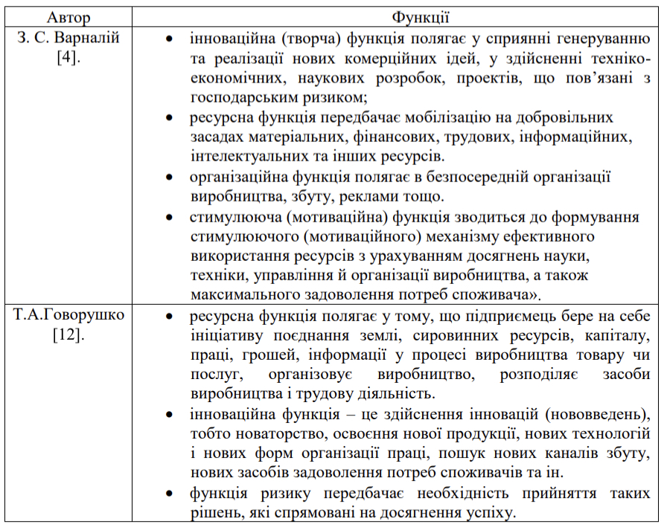
складено самостійно за даними джерел [4, 12]
Малі підприємства є особливою групою підприємств, до якої те чи інше підприємство відноситься за критерієм чисельності зайнятих на ньому робітників. Ці критерії відрізняються за приналежності до певної держави та сфери діяльності. Малі підприємства створюється на основі різних форм власності та здійснюють усі види діяльності, якщо вони не заборонені законодавством країни.
Зокрема, при визначенні ролі малого бізнесу в розвитку національної економіки та регіону звертається увага на те, що малий бізнес утворює досить велику кількість робочих місць та забезпечує вагому частку валового внутрішнього продукту, здійснює структурну перебудову економіки, характеризується швидкою окупністю витрат, свободою ринкового вибору, забезпеченям насичення ринку споживчими товарами та послугами, що користуються повсякденним попитом, наявністю раціональних форм управління, ослабленням монополій та сприянням розвитку конкуренції.
У монографії вітчизняного науковця-економіста Реверчука С.К., окреслено новий напрямок в економічній науці – «бізнесмологія, вона визначається як теоретична та прикладна наука про малий бізнес. Робота науковця одна із перших у вітчизняній науці закладає методологічну основу для дослідження теорії та практики саме малого бізнесу в різних економічних системах» [42].
Декілька науковців і практиків, таких як, В. І. Герасимчук, О. В. Мірошниченко, В. В. Онікієнко розглядають малий бізнес як «фактор формування середнього класу в суспільстві, наполягаючи на ролі малого бізнесу у розв’язанні соціально-економічних проблем зайнятості» [10].
Науковець В. І. Герасимчук зазначає, що «…малий бізнес відіграє роль у задоволенні такого зростаючого платоспроможного попиту через насичення ринку необхідними, спеціалізованими, якісними вітчизняними товарами і послугами, через впровадження нових товарів і послуг, врахування індивідуального попиту конкретного споживача, усунення існуючих диспропорції на основних товарних ринках»[10].
Стосовно функцій малого бізнесу, то Варналій С. З. виділяє основні та специфічні функції. Разом з тим, Серова І. А. виділяє економічну і соціальну функції малого бізнесу, наведені у таблиці 1.3.
Мале підприємство – це фірма, якою керує незалежний власник, яка не посідає у своїй галузі домінуючого становища і відповідає певним критеріям за кількістю зайнятих і щорічним критеріям продажів.

Таблиця 1.3.
Функції малого бізнесу [4, 45]
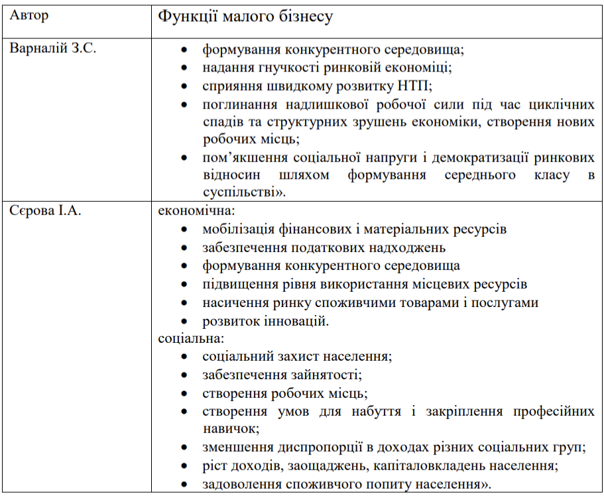
складено самостійно за даними джерел [4, 45]
Сутність малого підприємства є предметом суперечок серед вчених різних країн. «В економічній літературі поширені такі визначення малого підприємства:
- мала фірма – це організація, якою керує власник і яка не має складної організації управління, у якої доступ до ринку капіталу обмежений і яка має незначну частку свого товару на ринку;
- мале підприємство – це фірма, якою керує незалежний власник, яка не посідає у своїй галузі чільного місця та відповідає певним критеріям за кількістю зайнятих і щорічним критеріям за обсягом доходу;
- мале підприємство – це невелике виробництво;
- мале підприємство – це підприємство з невеликою кількістю штатних працівників.
Підприємство виконує різноманітні функції, але науковці найчастіше виокремлюють економічні та соціальні [4].
- Економічна функція є інтеграцією ринкової економіки, це:
- мобілізація фінансових і матеріальних ресурсів;
- забезпечення податкових надходжень до бюджету;
- формування конкурентного середовища;
- створення робочих місць з низькими капітальними витратами;
- підвищення рівня використання місцевих ресурсів;
- розвиток депресивних територій;
- впровадження інновацій.
- Соціальна функція (можна визначити як можливість для широких верств населення реалізувати свої організаторські, підприємницькі та творчі здібності, а також забезпечити себе роботою не за наймом), це:
- соціальний захист населення;
- розвиток зайнятості за наймом;
- створення робочих місць для соціально незахищених верств населення;
- створення умов для набуття і закріплення навичок підприємництва;
- зменшення диспропорцій у доходах різних соціальних груп населення;
- збільшення доходів, заощаджень і капіталовкладень населення;
- забезпечення задоволення споживчого попиту населення.
- Інноваційна функція:
- впровадження підприємницьких проектів;
- здійснення дослідно-конструкторських розробок;
- створення нових товарів;
- надання нових послуг.
Деякі науковці виокремлюють ще такі функції малих підприємств, як організаційна, відтворювальна, господарська, особистісна.
- Організаційна функція:
- впровадження нових форм і методів організації виробництва;
- впровадження нових способів оплати праці та їх оптимальне поєднання з традиційними;
- раціональна організація та кооперація праці.
- Відтворювальна функція – інвестування капіталу на розвиток, оновлення, розширення всіх підрозділів підприємства.
- Господарська функція – найефективніше використання трудових, матеріальних, фінансових, інтелектуальних та інформаційних ресурсів.
- Особистісна функція – передбачає насампред самореалізацію мети діяльності підприємства, підприємницьких ідей, ноу-хау, отримання задоволення від своєї діяльності.
Малі підприємства є досить поширеною й ефективною формою господарювання. Вони мають багато таких рис, які не можуть бути притаманні великим підприємствам. Саме малий бізнес здатний найоперативніше реагувати на кон’юнктуру ринку і таким чином надавати ринковій економіці необхідної гнучкості. Ця властивість малого бізнесу набуває особливого значення в сучасних умовах, коли відбувається швидка індивідуалізація і диференціація споживацького попиту, прискорення науково-технічного прогресу, розширення номенклатури товарів і послуг.
Малі підприємства здійснюють свою діяльність у всіх сферах і галузях народного господарства, виконуючи один або кілька видів діяльності. Вони володіють самостійністю в здійсненні господарської діяльності, розпорядженні готовою продукцією, прибутком, який лишається після сплати податків та інших зобов’язань.

1.2. Формування сприятливого середовища розвитку малих підприємств у період воєнного стану
Повномасштабне російське вторгнення змусило багатьох власників бізнесу в Україні змінити звичний темп роботи, місце розташування, а то й взагалі переорієнтуватися. Деякі підприємці тимчасово або назавжди зупинили діяльність, а інші, вимушено переїхавши, підлаштовують свій бізнес під нові виклики.
Український бізнес залишається єдиним шансом утримати українську економіку від тотального штопору, тож уряд як може намагається повернути до життя стагнуючу економіку і стимулює підприємництво відповідно до свого кругозору й світогляду. З ключових ініціатив можна вирізнити такі:
- Фінансові:
- єРобота – система надання безповоротних грантів: для нового бізнесу до 250 тис. грн, на проєкти з переробки (до 8 млн грн) і на сади, теплиці (до 8 млн грн). Планується видати 20 тисяч грантів (на сьогодні видано лише 1115);
- кредити за системою «5-7-9», коли держава кредитує до 60 млн грн під 0% річних на час воєнного стану та ще місяць – після. Потім кредитна ставка становить 5%.
- Нефінансові:
- ініціатива МЗС «Назовні», яка має допомагати експортерам виходити на зовнішні ринки.
Серед інших змін для бізнесу у воєнний час «це:
- великий бізнес зможе скористатися спрощеною системою оподаткування та сплачувати єдиний податок, так, як це нині робить малий бізнес. Для цього ліміт річного обігу підприємства чи компанії не повинен перевищувати 10 млрд грн, а обмеження щодо кількості працівників знято;
- ФОПи І та ІІ групи можуть платити єдиний податок добровільно. Якщо впрдовж воєнного часу вони не отримуватимуть доходу, вони також можуть не сплачувати ЄСВ;
- ФОПи ІІ-ІІІ груп дозволяється не сплачувати ЄСВ за мобілізованих працівників. Такі суми будуть сплачені коштом дербюджету;
- з 24 лютого 2022 року до кінця 2022 року власники звільняються від сплати податку за землю, розташовану на територіях, де йдуть бої» [55].
Додатково до вже запроваджених заходів важливим елементом ефективної підтримки та відбудови бізнесу в Україні є звертання до світового досвіду країн в умовах форс-мажорних обставин (війни, пандемії тощо), зокрема [2]:
- Розширення доступу до капіталу для малих та середніх підприємств, в т.ч. шляхом:
- взаємодії між урядом країни та міжнародними кредитними агентствами і організаціями, які допомагають підприємцям розширити приватний бізнес в країні (наприклад, Агентство США з міжнародного розвитку (USAID), недержавна некомерційна організація Оксфам, Шведська агенція міжнародного розвитку та співробітництва (SIDA) тощо);
- конструктивної співпраці приватних підприємств країни, інституційних інвесторів, комерційних банків, банків розвитку, експортно-кредитних агентств із Міжнародною фінансовою корпорацією (МФК), яка входить до Групи Світового Банку. Серед прикладів такої співпраці: підписання в серпні 2020 року угоди між банком Diamond Trust Bank Kenya Limited та МФК про надання кредиту у розмірі 50 млн. доларів США малим та середнім підприємствам, які постраждали від пандемії COVID-19;
- розробки фінансово-технологічними компаніями психометричних інструментів для оцінки здібностей заявників/позичальників до підприємництва. Такий інструмент оцінки в поєднанні із кредитною історією заявника, інформацією про існування застави, даними про досвід ведення бізнесу, використовується у світовій практиці для заохочення приватних банків кредитувати досвідчених підприємців.
2. Розширення доступу малих та середніх підприємств до програм навчальної та консультаційної підтримки в т.ч. шляхом:
- запуску програм розвитку навичок підприємництва, а також програм підтримки МСП. Наприклад, спільні ініціативи урядів країн з організацією Оксфам, діяльність якої також пов’язана із підвищенням стійкості дрібних фермерських господарств до зовнішніх впливів;
- розширення доступу підприємців до спеціалізованих консультаційних сесій з міжнародними бізнес-експертами. Вагомі кроки у цьому напрямку зроблені Україною ще до війни. Так, на початку 2020 року Міністерство цифрової трансформації України запустило онлайн-платформу для підприємців «Дія. Бізнес».
Проект Мінцифри «Дія. Бізнес» також допомагає малому та середньому бізнесу відновити роботу та стати на ноги. Це масштабний національний проект із розвитку бізнесу та експорту. Його специфіка полягає в тому, щоб охопити всі етапи розвитку підприємництва: від пошуку ідей до масштабування та виходу на зарубіжні ринки.
Повномасштабна війна докорінно змінила умови ведення бізнесу. Згідно з нещодавнім опитуванням представників малого та середнього бізнесу, проведеним Mastercard SME Index, російська агресія змусила 39% українських підприємств припинити свою діяльність, а дві третини діючих значно скоротили свої масштаби. Тому підтримка бізнесу під час війни є одним із стратегічних пріоритетів Міністерства цифрової трансформації України.
Портал Дія.Бізнес був запущений у лютому 2020 року за допомогою Mastercard. Сьогодні він став так званим універсальним магазином для бізнесменів малого бізнесу:
- безкоштовні консультація з більш ніж 70 тем для підприємців;
- експортний напрям Дія.Бізнес;
- торговий майданчик фінансових продуктів для малого та середнього бізнесу;
- безкоштовна онлайн-школа для підприємців;
- каталог сервісів і можливостей;
- кейси та новини;
- платформа імпакт-інвестицій;
- 150+ бізнес-ідей та шаблони необхідних юридичних документів для відкриття бізнесу;
- карта інфраструктури підтримки бізнесу.
Під час війни на порталі Дія.Бізнес створили розділ про допомогу бізнесу у воєнний час. Це дозволяє власникам бізнесу зручно отримувати інформацію про:
- працевлаштування внутрішньо переміщених осіб;
- тимчасове переміщення компаній з регіонів, що постраждали від війни;
- кредитування підприємств за програмою «5−7−9%» та кредитування аграріїв;
- експорт в умовах війни тощо.
Також, під час війни на платформі запустили розділ «Експорт в умовах війни», який містить корисну інформацію для підприємців, які ведуть експортну діяльність під час воєнного стану: пошук партнерів, експортні зміни, ініціативи, інформацію про ринки, державні та приватні програми/ініціативи допомоги бізнесу під час війни тощо.
Початок повномасштабного російського вторгнення став справжнім випробуванням для українського бізнесу. У той час, як деякі компанії зіткнулися тільки зі збоями в ланцюжку постачання, нестачею палива або зменшенням попиту, інші зазнали матеріальних збитків або були змушені ініціювати тривалі процеси переміщення виробничих потужностей в безпечніші регіони.
Так, компанія «Спецторг Трейд», виробництво якого розташовувалося в місті Слов’янську Донецької області, переїхало до Тернополя. Вони займалися виготовленням спецодягу, який використовували безліч підприємств: від залізниць та водоканалів до газових, нафтових та промислових підприємств.
У Тернополі вдалося знайти потужності, на яких можна заново налагоджувати роботу. Підприємство знаходиться на території фабрики «Оріон» та веде роботи з облаштування швейного цеху у Тернополі. Це і є завершальний етап переїзду підприємства зі Слов’янська.
Зараз, безпосередньо в обласному центрі, підприємство налагоджує складське господарство облаштовуючи місця для зберігання тканин, готової продукції та окремо дільницю фурнітури. Наразі підприємство переорієнтувало виробництво на оборонну промисловість, тепер швейна фабрика виконує замовлення для української армії. Такі як виготовлення спеціалізованої військової форми, розвантаження, бронежилетів тощо.
Однак, більшість представників малого та середнього бізнесу відкинули ідею релокації свого підприємства (рис.1.1):
- 71% не перевозили свій бізнес та не планують цього робити;
- 20% перевезли підприємства в інші регіони України;
- 4.4% переїхали за кордон.
Серед основних причин, які заважають підприємцям відновити діяльність є [13]:
- брак платоспроможних клієнтів на внутрішньому ринку;
- неможливість прогнозувати розвиток ситуації в Україні та на внутрішньому ринку;
- брак капіталу; зруйновані ланцюги постачання;
- невчасні розрахунки з клієнтами, або неможливість здійснити оплату.
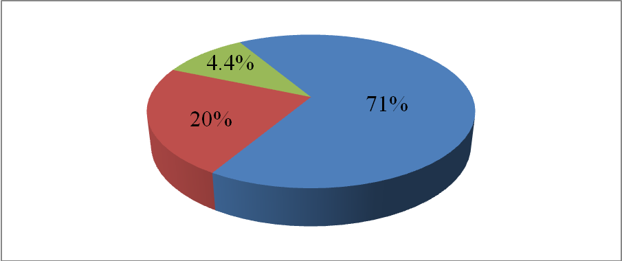
Рис. 1.1. Динаміка релокації малого та середнього бізнесу [12].

Крім того, індекс активності бізнесу UBI (Ukrainian Business Index) впав до найгіршого показника з грудня 2020 року - 33,82 зі 100 можливих.
Дослідження проведено міжнародною групою компаній Advanter Group 4 - 7 травня за підтримки Міністерства цифрової трансформації, Ukrainian Economic Outlook, ТПП і Ліги ділових клубів України. Всього опитано 934 власників та CEO підприємств (Рис 1.2.).
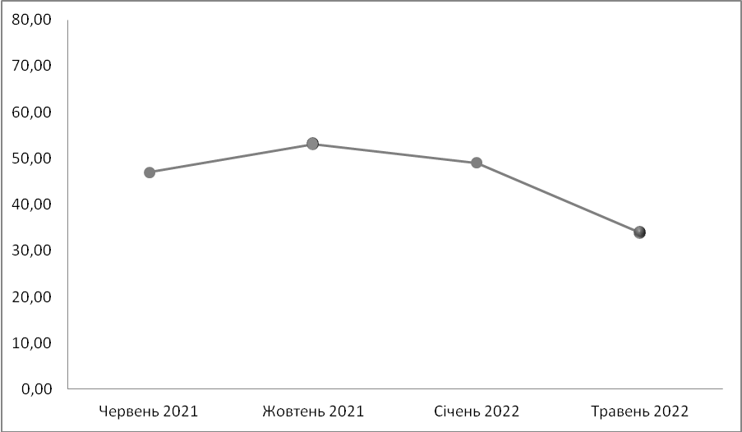
Зона позитивних очікувань бізнесу
Зона негативних очікувань бізнесу
Рис. 1.2. Опитування Advanter Group [12]

Малий та середній бізнес намагається підтримувати своїх робітників, але можливостей набагато менше, ніж у великих компаній. Менше однієї третини працівників отримують повну заробітну плату, а одна третина допомагає співробітникам переїжджати та місцем проживання. Але кожен п’ятий із представників малого чи середнього бізнесу більше не має можливості платити зарплатню своїм працівникам. Більшість роботодавців запропонували своїм робітникам неоплачувану відпустку, і лише 8% просто звільнили працівників.
Кабінет Міністрів України 27 березня 2022 р. прийняв постанову «Про надання державних гарантій на портфельній основі у 2022 році». Бюджетним кодексом передбачена можливість надання державних гарантій на портфельній основі за кредитами для малого [41].
Серед іноземної допомоги – Європейський Союз підтримує українські малі та середні підприємства в рамках ініціативи EU4Business. Мета полягає в тому, щоб допомогти малим та середнім підприємствам у шести країнах Східного партнерства більш ефективно реалізувати свій потенціал та стимулювати економічне зростання. Програма допомагає підприємствам за допомогою бізнес-асоціацій, торгово-промислових палат та громадських організацій допомогти малим підприємствам надати роботу внутрішньо переміщеним особам.
Україна має величезні перспективи, колосальні можливості та цінні ресурси. Проте, нові інвестиції вимагають припинення війни та зняття багатьох обмежень, накладених на початку війни. Безперечно, вони виявилися ефективними та допомогли зберегти макроекономічну стабільність у найкритичніший момент. Однак, зараз вони більше виступають стримуючим фактором для результативної роботи бізнесу. Адаптація світового досвіду підтримки бізнесу до сучасних українських реалій сприятиме повоєнному відновленню та тривалому розвитку української економіки.

Висновок до розділу 1
Поняття «підприємництво» – це безпосереднє, самостійне, планомірне, відповідальне за свою діяльність виробництво продукції, виконання робіт, надання послуг з метою отримання прибутку, яке здійснюється фізичними та юридичними особами, зареєстрованими як суб'єкти підприємницької діяльності, що діють у порядку встановленому законом. Воно є багатогранним явищем, яке економісти бачать по-різному та розглядають з різних точок зору, таких як: економічна, політична та психологічна.
За підсумками досліджень науковців можна виділити такі основні функції підприємництва, які поступово формувалися: функція ризику, функція новаторства (розробка інновацій), управлінська функція.
Сучасні економісти дотримуються думки, що повноцінне функціонування ринкової економіки неможливе без одночасного розвитку малих, середніх та великих підприємств. Таким чином, сьогодні формується безліч конфігурацій, що поєднують усі форми бізнесу задля досягнення максимального результату.
Україна має величезні перспективи, надзвичайні можливості та цінні ресурси, а малий та середній бізнес є невід’ємною частиною ринкової економіки, які вирішують проблему зайнятості населення, створюють нові робочі місця, дають можливість надати імпульсу розвитку ноу-хау у сфері виробництва та надання послуг, що в результаті підвищує національну конкурентоспроможність на світовому ринку. Але нові інвестиції вимагають припинення війни та зняття багатьох обмежень, накладених на початку війни. Безперечно, вони виявилися ефективними та допомогли зберегти макроекономічну стабільність у найкритичніший момент. Проте, зараз вони частіше виступають стримуючим фактором для ефективної роботи бізнесу адаптація світового досвіду підтримки бізнесу до сучасних українських реалій сприятиме повоєнному відновленню та довгостроковому розвитку української економіки.

РОЗДІЛ 2
Діюча практика державної фінансової підтримки малого бізнесу
2.1. Сучасний стан та динаміка розвитку малого бізнесу в Україні
Інформація про стан розвитку малого бізнесу дозволяє визначити тенденції (напрямок, потужність) та охарактеризувати поточну ситуацію. Тому, незважаючи на певні недоліки (у тому числі організаційного та методологічного характеру) збору такої інформації, значну увагу в усьому світі приділяється офіційним показникам розвитку.
Формування українського середнього класу відбувається саме завдяки тому, що підприємці, як представники малого бізнесу, обрали непростий спосіб діяльності, який характеризується стійкістю ризиків.
Малий бізнес є найбільш уразливою сферою господарської діяльності з погляду факторів, що впливають на їх розвиток, таких як податкове та митне навантаження та недостатнє фінансово-кредитне забезпечення розвитку бізнесу. Одним з основних показників розвитку малого бізнесу є його цільове охоплення та дохід, який отримує бізнес.
Малі та середні підприємства займають важливе місце в економіці країни. Їх кількість неухильно досягає 99% від загальної кількості підприємств, що свідчить про важливість малого підприємництва для національної економіки.
Мале підприємництво є важливою складовою економіки громади, яка забезпечує створення нових робочих місць, збільшення надходжень до бюджетів, що дозволяє вирішувати ряд важливих соціально-економічних проблем, стимулює розвиток конкурентоспроможності та інновацій.
Розвиток бізнесу у регіонах розвивається нерівномірно. У 2021 році значна кількість малих підприємств знаходилась в найбільших промислових регіонах країни: м. Києві – 13,5%, Харківській – 8,6%, Дніпропетровській – 7,6%, Одеській – 6,8% та Львівській – 6,7%, Київській – 5,8% та Донецькій – 5,4% областях. (рис.2.1)
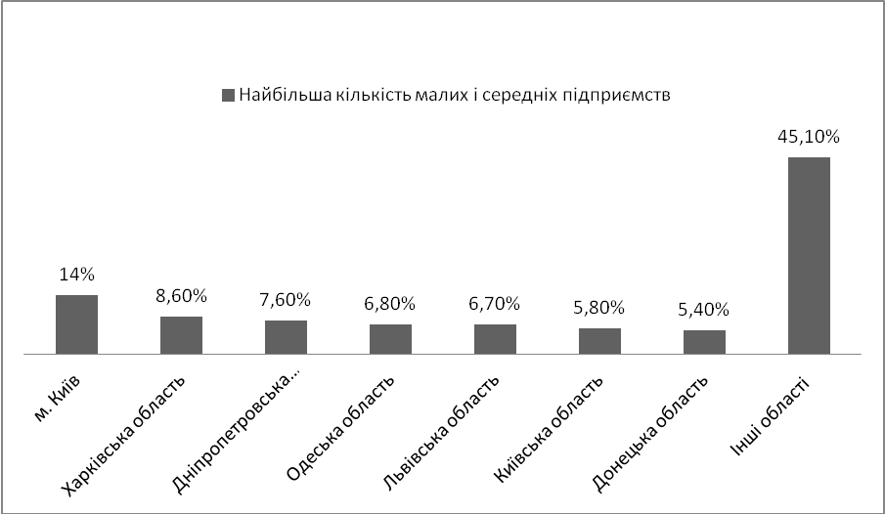
Рис.2.1. Динаміка процесу реєстрації фізичних осіб-підприємців в найбільш промислових регіонах України у 2021році.
складено на основі даних з джерела [23]
Розподіл кількості зареєстрованих підприємств та обсягів реалізованої продукції за видами економічної діяльності в структурі малих і середніх підприємств представлено в 24абл.. 2.1 [23].
Найбільшу частку становлять зареєстровані малі та середні підприємства у сфері оптової та роздрібної торгівлі та технічного обслуговування автомобілів – 27,0%, сільського, лісового та рибного господарства – 14,0%, промислового виробництва – 12,0%. При цьому продукція, реалізована підприємствами оптово-роздрібної торгівлі та авторемонтними підприємствами, становила 45,0% від загального обсягу продукції, реалізованої суб’єктами малого та середнього підприємництва.
Фізичні особи-підприємці працюють в основному за такими напрямками: торгівля та ремонт автомобілів – 55%, транспорт, складське господарство, поштова та кур’єрська діяльність – 6,4%, інформація, телекомунікації – 6,3%, професійна, наукова та технічна діяльність – 6,2%.
У різних галузях економічної діяльності в Україні 80% зайнятих належать до сектора малого та середнього підприємництва, з них 48% – в малих підприємствах, в середніх – 32%. Цей розподіл майже не змінився за останні роки.
За обсягом реалізації продукції (товарів, послуг) на малий та середній бізнес (разом із фізичними особами) припадало 63% загального обсягу продажів, а на великі підприємства – 37%. Зокрема, частка середніх підприємств становила 39%, а малих – 24%. У таблиці 2.1 наведено розподіл реалізованої продукції за видами економічної діяльності.
Таблиця 2.1
Обсяг реалізованої продукції (товарів, послуг)
підприємств за економічними напрямками у 2021 році [15]
Види економічної діяльності | Кількість  підприємств,% | Обсяги реалізованої продукції,%
Всього | 100 | 100
Торгівля, ремонт автотранспортних засобів | 27 | 39,3
Промисловість | 12 | 32,8
Сільське, лісове та рибне господарство | 14 | 6,2
Транспорт, сільське господарство, поштова та кур’єрська діяльність | 4,5 | 4,3
Будівництво | 9 | 3,5
Інформація телекомунікації | 4 | 3,5
Професійна, наукова та технічна діяльність | 8,5 | 3
Охорона здоров’я та надання соціальної допомоги | 1 | 1,3
Освіта | 1 | 0,1
Діяльність у сфері адміністративного та допоміжного обслуговування | 4,5 | 1,1
Мистецтво і спорт, розваги та відпочинок | 1 | 0,1
Надання інших видів послуг | 13,5 | 5,9

Сектор малого та середнього бізнесу відіграє важливу роль у формуванні економіки Тернопільської міської територіальної громади та регіонального ринку праці. Станом на 1 січня 2022 року на території громади здійснює діяльність 10 929 одиниць суб’єктів господарювання (на 391 більше ніж у 2020 році) з них 10255 зі статусом юридичної особи та 674 без статусу юридичної особи. У промисловому секторі працює майже 13,0 тис. осіб, в тому числі, в переробній промисловості - біля 9,6 тис. осіб (16,5 % від штатної кількості).
Чисельність штатних працівників на 1 січня 2022 року становила 71,0 тис. осіб. Співвідношення кількості штатних працівників до населення громади на початок 2021 року становить 31,18%, що є значно вищим за показник по Україні в цілому. За 2021 рік на вільні та новостворені робочі місця працевлаштовані 1592 незайнятих громадян, що проживають на території Тернопільської МТГ (за 2020 р – 2859 осіб).
Збережено та закріплено позитивну тенденцію зростання доходів населення. Розмір середньомісячної заробітної плати за 2021 року становив 12277,0грн, при запланованих 10162,0 грн. (рис.2.2.)
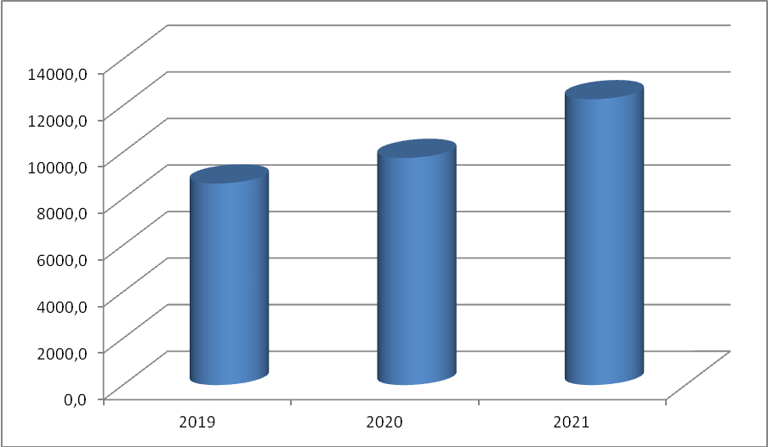
Рис.2.2. Динаміка заробітної плати одного штатного працівника, грн. [42]

Незважаючи на свої невеликі розміри та обмежену сферу діяльності, малі та середні підприємства сприяють економічному зростанню, забезпечують конкурентне середовище в країні, створюють робочі місця для населення, впроваджують інноваційні рішення, що є дуже важливим для економіки. Зважаючи на це, важливо стимулювати зростання та розвиток малого та середнього бізнесу.
За даними Державної служби статистики України, основними джерелами капітальних інвестицій для вітчизняних підприємств є власні кошти (68,6% усіх інвестицій у 2021 р.), кошти державного та місцевих бюджетів (17,6%), а також кошти населення на будівництво житла (5,4%) (рис. 2.3.).

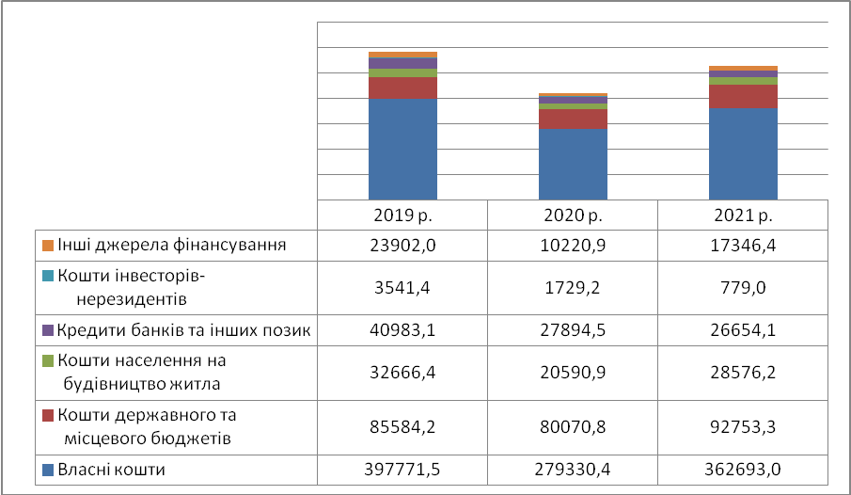
Рис.2.3. Капітальні інвестиції підприємств України за джерелами фінансування у 2019-2021рр. млн. грн. [17, 18, 19]

Хоч власні кошти й залишаються основним джерелом фінансування зростання підприємств, але у багатьох випадках малому та середньому бізнесу не вистачає коштів на запуск нових проектів, підтримки життєздатності бізнесу чи розширення своєї діяльності. На сьогоднішній день Україна має велику кількість джерел зовнішнього фінансування, кожен зі своїми перевагами й недоліками та ступенем доступності для позичальників. Насамперед, це традиційне банківське кредитування [6].
2.2. Особливості оподаткування діяльності суб’єктів малого бізнесу
Теоретичні міркування податкової політики є важливими для України, через складну економічну ситуацію в державі, що вимагає активізації розвитку малого бізнесу, адже саме цей сектор економіки характеризується мобільністю, швидко реагує на зміни, є суттєвою складовою при наповненні бюджетів різних рівнів, здатен створювати нові робочі місця, сприяти розвитку конкуренції, забезпечувати залучення інвестицій тощо. В умовах сьогодення, основним завданням податкової політики в державі залишається формування умов для становлення малого бізнесу, що сприятиме подальшому розвитку підприємницької діяльності, збільшенню надходжень до бюджету, створенню конкурентного середовища та усуненню схем зловживання у сфері нарахування і сплати податків.
Суб’єкти малого бізнесу мають суттєву перевагу над платниками податків у великому бізнесі: вони можуть самостійно обрати спосіб оподаткування, обліку та звітності з-поміж кількох варіантів – загальної системи та кількох спрощених.
Започаткована Указом Президента України «Про спрощену систему оподаткування, обліку та звітності суб’єктів малого підприємництва» спрощена система оподаткування на перших етапах свого існування забезпечила динамічний розвиток малого підприємництва, стабільні надходження до бюджету та на початку свого розвитку (2009 рік) охопила понад 1,3 млн. платників єдиного податку [37].
Однак, після податкових реформ у 2014- 2016 роках спрощена система оподаткування стала менш привабливою для суб’єктів господарювання, а кількість платників єдиного податку стала невпинно зменшуватися.
Принципами спрощеної системи оподаткування є:
- простота розрахунку і сплати податків;
- мінімізація податкової звітності;
- гармонізація бухгалтерського та податкового обліку;
- мінімізація кількості штрафних санкцій;
- скорочення адміністративних витрат.
Сутність єдиного податку розкривається через його характеристики: сталість, альтернативність, добровільність вибору її сплати, а також сфера застосування.
Для можливості вибору спрощеної системи оподаткування суб’єкти малого бізнесу повинні відповідати трьом видам вимог. Сукупність усіх цих трьох вимог (вид діяльності, розмір доходу та кількість працівників) дозволяє визначити право платника податку на сплату єдиного податку при застосуванні певної групи. Крім того, важливою умовою переходу до сплати єдиного податку означає відсутність податкового боргу за попередній звітний (податковий) період [36].
Для обрання або переходу на спрощену систему оподаткування суб’єкт господарювання подає заяву до органу податкової служби. У разі дотримання встановлених вимог юридичні особи та фізичні особи-підприємці реєструються платниками єдиного податку. Платники єдиного податку поділяються на чотири групи:
- самозайняті особи, які не використовують працю найманих осіб, здійснюють виключно роздрібний продаж товарів з торгівельних місць на ринках та/або провадять господарську діяльність з надання побутових послуг населенню та дохід яких протягом календарного року не перевищує 300 тис. грн;
- самозайняті особи, які провадять господарську діяльність шляхом надання послуг (у тому числі побутових), платникам єдиного податку та/або населенню, виробництво та/або реалізацію товарів, діяльність у сфері ресторанного бізнесу за умови відповідності протягом календарного року таким критеріям:
- не використовують працю найманих осіб або кількість осіб, що перебувають у їх трудових відносинах не перевищує 10 осіб одночасно;
- сума їх доходу не перевищує 1 500 тис. грн;
- самозайняті особи, які не використовують працю найманих осіб або кількість осіб, що перебувають у трудових відносинах є необмеженою та юридичні особи будь-якої організаційно-правової форми, обсяг доходу яких протягом календарного року не перевищує 5 млн грн;
- сільськогосподарські товаровиробники, у яких частка сільськогосподарського виробництва за попередній податковий рік дорівнює або перевищує 75%. Законодавець зберіг для цієї групи всі позитивні риси оподаткування сільськогосподарських товаровиробників фіксованим сільськогосподарським податком: порядок сплати податків враховує сезонність сільськогосподарського виробництва; не обмежується право платників здійснювати будь-який вид підприємницької діяльності, дозволений законом; діяльність не обмежена; передбачена спеціальна форма податкового обліку, яка мінімізує необхідність його ведення [38].
Ставки єдиного податку для платників І та ІІ груп встановлюються органами місцевого самоврядування в межах до 10 % мінімальної заробітної плати для І групи та до 20 % мінімальної заробітної плати для ІІ групи. Тому органи місцевого самоврядування в межах своїх повноважень мають гнучкий податковий інструмент, який можуть використовувати для розвитку малого бізнесу на своїй території. Для ІІІ групи платників податку ставка становить 3% доходу у разі сплати податку на додану вартість та 5% доходу у разі включення податку на додану вартість до єдиного податку. Розмір податку для платників IV групи встановлюється у відсотках до нормативної грошової оцінки земель сільськогосподарського призначення та залежить від категорії земель та виду діяльності (0,16% - 5,4%) [39].
Податковим періодом для платників єдиного податку I, II та IV групи є календарний рік, для III групи – календарний квартал. Платники I та II груп сплачують єдиний податок шляхом внесення авансового внеску не пізніше 20 числа поточного місяця, а платники III групи – протягом 10 календарних днів після граничного строку подання податкової декларації за податковий квартал. Сплата податку платниками IV групи здійснюється щоквартально протягом 30 календарних днів, що настають за останнім календарним днем податкового кварталу, у таких розмірах: у першому кварталі – 10%, у другому кварталі – 10%, у третьому кварталі – 50% і в четвертому кварталі – 30%.
Альтернативність єдиного податку означає, що він є альтернативою певному набору існуючих обов’язкових платежів, від сплати яких звільняється платник єдиного податку. Платник податку може обрати механізм оподаткування своїх доходів від підприємницької діяльності шляхом сплати одного (єдиного) податку або на загальних підставах. Крім того, право вибору ставки податку мають платники єдиного податку ІІІ групи.
Добровільність обрання сплати єдиного податку означає, що законодавець надає можливість суб’єктам малого підприємництва за наявності відповідних підстав самостійно обирати сплату єдиного податку з метою спрощення оподаткування їх доходів від підприємницької діяльності. На підставі цього права виникає обов’язок сплачувати єдиний податок. Цей податок стає обов’язковим лише після того, як суб’єкт малого підприємництва добровільно бере на себе обов’язок його сплачувати.
Сфера застосування єдиного податку визначається для обмеженого кола суб’єктів малого бізнесу. Однією з принципово нових норм визначення обмежень щодо застосування спрощеної системи оподаткування є неможливість її застосування до нерезидентів. Така заборона суперечить основним принципам податкового законодавства, закріпленим у статті 4 Податкового кодексу України, зокрема принципу рівності всіх платників перед законом та недопущення будь-яких проявів податкової дискримінації. Заборону обрання нерезидентами спрощеної системи оподаткування, яка міститься у статті 291 Податкового кодексу України, можна розцінювати як дискримінацію юридичних осіб та фізичних осіб-нерезидентів за національністю або громадянством фізичної особи. Неможливість обрати спрощену систему оподаткування для нерезидентів перешкоджає надходженню іноземних інвестицій в економіку та виходу іноземних компаній на внутрішні ринки, що стримується складністю застосування загальної системи оподаткування.
Спрощена система оподаткування ‘ механізмом, що дозволяє підприємцю не вираховувати свій прибуток, тобто не застосовувати бухгалтерський підхід для його визначення. Замість податку на прибуток та кількох інших податків такий підприємець сплачує єдиний податок за фіксованою ставкою.
Основною метою застосування методів спрощеного оподаткування, обліку і звітності є дерегуляція в області податкового обліку та звітності, що відрізняються надмірними обсягами і складністю.
Кожен з методів спрямований на створення більш простих і прозорих процедур стягнення податків, зменшення надмірного податкового адміністрування. Це не пільговий режим оподаткування в звичайному розумінні, оскільки для більшості платників податків, які користуються спрощеними методами, обсяг податкових зобов’язань не зменшився, а відбулося спрощення процедур і зменшення обсягу обліку і звітності [48].
Враховуючи викладене вище, доцільно зобразити компонентну модель оподаткування малого бізнесу в Україні (рис. 2.4).

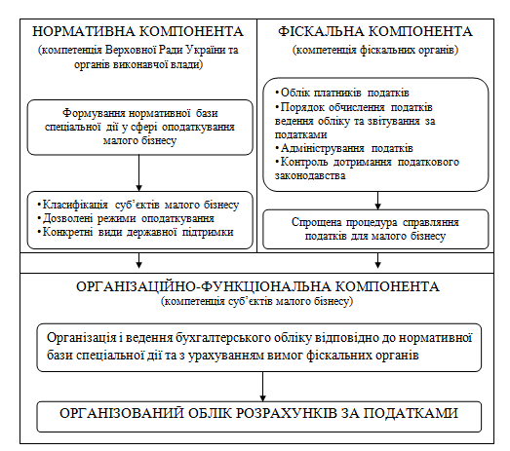
Рис. 2.4. Компонентна модель оподаткування малого бізнесу в Україні [48]
Така модель має базуватися, насамперед, на формуванні відповідної нормативної бази, яка буде чітко визначати класифікаційні ознаки суб’єктів малого бізнесу, спеціальні режими оподаткування (за умов їх доцільності) та конкретні види державної підтримки, спрямовані на певні галузі, види діяльності та інновації. З боку фіскальних органів необхідне впорядкування податкової роботи, головною метою якої є максимальне спрощення процедури нарахування, сплати податків та контролю за дотриманням податкового законодавства.
Стимулювання підприємницької діяльності через створення сприятливих умов її оподаткування є одним з пріоритетних завдань уряду держави. Лише за умов державної підтримки розвитку безпосередньо малого бізнесу економіка країни може отримати значні вигоди у вигляді зростання показників продуктивності внаслідок покращення адміністрування податків та зменшення витрат на дотримання податкових вимог.
Зниження рівня оподаткування як капіталу, так і праці є вкрай важливим для вирівнювання оподатковуваного простору та підвищення конкурентоспроможності всієї податкової системи. Вирівнювання оподатковуваного простору не виключає надання пільг, але механізм прозорий і простий, має обмежений термін дії і в першу чергу призначений для підтримки інноваційної діяльності та подолання безробіття на слаборозвинених територіях. Основним принципом вирівнювання податкового простору, повинен полягати в тому, що там де є простота і прозорість – там немає корупції.

2.3. Проблемні аспекти сприяння розвитку малого бізнесу
Малий бізнес є одним із основних інструментів розвитку національної ринкової економіки. Історично саме цей сектор економіки став необхідним першочерговим кроком для створення ринкового середовища у формі дрібного виробництва. На сьогоднішній день очевидно, що перспектива становлення конкурентоспроможного ринку безпосередньо залежить від того, наскільки ефективною буде реалізація потенціалу малого бізнесу в країні.
Стартапи малого бізнесу стикаються з серйозними викликами нинішньої ринкової рецесії, важкої перерви. Такий самий сценарій для маркетингу продукту на бізнес-платформі онлайн. Власники малого бізнесу марнотратно витрачають багато своїх ресурсів на планування своєї маркетингової стратегії, проникнення в свою ринкову нішу, створення та повторне залучення більшої групи клієнтів і навіть опанування рекламної гри, тому часто малим підприємствам не вдається створити необхідну довіру та зацікавленість своїх потенційних покупців щодо свого продукту чи послуг. Як наслідок, вони відстають від конкуренції, втрачають свій цінний гонорар від бренду та інвестиції, фінансів і загалом прикладають всі зусилля даремно.
Недостатній капітал або грошовий потік створюють перешкоди для починання малого бізнесу, щоб досягти запланованого впливу. Інтернет-бізнесу часто не вдається скористатися перевагою повноцінної реклами та отримати найбільшу популярність бренду. Також, малим підприємствам не вистачає належних знань та навчання економічно ефективним практикам у порівнянні з великим бізнесом. Початкові витрати часто перевищують бюджет, і це є найважчим для сприйняття, адже це часто призводить до звільнень, підвищення цін, кризи загальних виплат для працівників і власників бізнесу.
Деякі з головних проблем малого бізнесу або труднощів, пов’язаних із створенням саме малого бізнесу – це відсутність достатніх коштів, погане управління персоналом і недостатній доступ або й зовсім відсутність доступу до передових технологій. За поточних економічних сейсмічних змін клієнти переходять на унікальні та нові ринки. Послуги та рішення, що надаються малими підприємствами клієнтам постійно втрачають свою привабливість незалежно від того, наскільки вигідна угода, що пропонується.
Сучасна макроекономічна кон’юнктура створює додаткові складнощі для малого бізнесу. Перша з них – це недоступність грошей і висока вартість кредитних ресурсів. Кредитні ставки для бізнесу перевищують 25-30 %, а це означає, що дозволити їх собі можуть лише високорентабельні підприємства. Банківські установи вкрай рідко кредитують малий бізнес, ставлячись підозріло до позичальників-підприємців, піддаючи їх різноманітним перевіркам. Другою перешкодою є низька купівельна спроможність населення, зміна пріоритетів споживачів і, як наслідок, зниження обсягів продажів. Третя перешкода – криза ліквідності і неплатежів. Малий бізнес існує сьогодні за умов, коли вони винні контрагентам, а не навпаки. З багатьма контрагентами доводиться працювати в борг, під розписки, бартер тощо. Реальних платежів дуже мало, гроші в системі не циркулюють [51].
Розподіл малого бізнесу за галузями економіки в Україні більше схожий на європейську модель, хоча для її гармонізації потрібно ще багато працювати. Учасники малого бізнесу в Україні не надають переваг промисловості. Проте частка промисловості в Україні все ще значно нижча, ніж у Європі, а також частка сільського господарства, транспорту та будівництва. У той же час оптом і торгівлею задіяно занадто багато дрібних підприємств, набагато більше, ніж навіть у Європі. Але головною особливістю економіки України є те, що малий бізнес активно задіяний у багатьох різноманітних сферах, таких як розміщення та харчування, інформація та комунікація, фінансова, страхова та науково-технічна діяльність, діяльність з надання адміністративних послуг, освіта та інші сфери послуг, які займають близько 37% усіх малих підприємств.
Основні фактори слабкості та нестабільності малого бізнесу це:
- загальні макроекономічні показники економіки України. Малий бізнес, як структурна одиниця державної економіки, безпосередньо реагує як на позитивну, так і на негативну динаміку основних макроекономічних показників країни;
- політика уряду. По-перше, навіть незважаючи на те, що уряд ухвалив «Стратегію розвитку малого і середнього підприємництва в Україні» на період до 2021 року, зроблених дій виявилося недостатньо. Одним із основних інструментів підтримки МСП є фінансова допомога у вигляді доступних кредитів. Однак в Україні процентні ставки за кредитами для бізнесу занадто високі і сягають близько 20-21% на рік. Лише 10% підприємств в Україні можуть скористатися кредитами;
- високі податкові ставки для малого бізнесу. Підприємці стають неспроможними сплачувати встановлені законом податки, оскільки не отримують очікуваного прибутку. В одному випадку малий бізнес просто припиняє свою діяльність через збитковість. В іншому випадку така ситуація змушує багатьох суб’єктів малого підприємництва приховувати свої доходи, щоб сплачувати менше податків, як наслідок, вони вдаються до тіньової економіки;
- відсутність сприятливого нормативно-правового забезпечення розвитку малого бізнесу, як і підприємництва в цілому. Відсутня чітка регламентація відносин між суб’єктами господарювання та органами влади, відсутній дієвий законодавчий механізм державної фінансової підтримки малого підприємництва. Внаслідок цього у підприємців немає стимулу розпочинати власну справу;
- обмеженість фінансових і матеріальних ресурсів. Недостатня підтримка малого бізнесу та відсутність задовільного рівня техніки, хоча є значний інноваційний потенціал. За відсутності достатнього розміру стартового капіталу, власних виробничих потужностей та обладнання багато суб’єктів малого підприємництва не починають свою діяльність, хоча їхній бізнес-план є доволі перспективним;
- відсутність достовірної інформації. Недосконалість бухгалтерського обліку та статистичної звітності малих підприємств, обмежена інформація про ситуацію на ринку, консультаційна підтримка та бізнес-освітні програми не дають можливості людині поцікавитися своєю справою;
- монополізація бізнесу. Сьогодні дуже поширеним явищем в економіці України є витіснення малого бізнесу із загального ринку монополіями великого бізнесу. Монополії позбавляють підприємців можливості розвивати сферу, яка динамічно реагує на всі зміни ринку;
- низька конкуренція на внутрішніх ринках. Новим підприємствам дуже важко вижити та сформувати свою конкурентоспроможність на українському ринку, оскільки існує тенденція високої концентрації фірм в певних секторах економіки;
- нестабільність умов ведення бізнесу (високий рівень корупції, бюрократії, рейдерства). Зміни в регуляторній та економічній політиці змушують підприємців використовувати схеми тіньової економіки для отримання прибутку. Така ситуація спричиняє до 60% відпливу капіталу, закриття виробництва та припинення діяльності [15].
Підприємці малого бізнесу рідко позичають початковий капітал у банків, оскільки процентні ставки занадто високі. Банкірам, у свою чергу, важко оцінити платоспроможність клієнтів, особливо, коли вони надають кредити стартапам. Банки вимагають від власників бізнесу стабільної платоспроможності, хороших продажів і високої рентабельності, а крім того, їм необхідний грамотний бізнес-план і облік усіх поточних рахунків. Гривневі кредити часто невигідні, а валютні під забороною.
Малий бізнес в Україні сприяє розвитку економіки країни та має значні переваги перед діяльністю великих підприємств, а саме:
- реструктуризує економіку країни та прирівнює її до високорозвинутих країн, де більшу частину ВВП складають малі та середні підприємства (від 30% до 60%);
- швидше реагують на зміни на ринку, надають економіці держави необхідну гнучкість до загальних процесів у суспільстві, забезпечують існування та підтримку чесної конкуренції та наповнюють ринок товарами та послугами, які користуються попитом протягом певного періоду, що забезпечує швидке покриття витрат;
- один із основних інструментів подолання монополізації ринку (раховуючи вузьку спеціалізацію та використання передових технологій для підвищення своєї конкурентоспроможності малий бізнес підриває монопольне становище великих корпорацій);
- мають більше шансів створити більше робочих місць і поглинути надлишкову робочу силу під час циклічних спадів або структурних змін в економіці (економічно розвинених країнах від 50% до 70-80% усіх робочих місць у середньому створено малими підприємствами);
- є рушійною силою розвитку наукового прогресу (щоб завжди залишатися актуальними для споживача, малий бізнес намагається впроваджувати новітні технології, тим самим надаючи значний поштовх і фінансовий стимул для розвитку нових бізнес-ідей);
- впливає на загальне відновлення економіки та суспільства в цілому шляхом формування навичок ведення власної справи, успіх якої залежить від професіоналізму та готовності підприємця йти на ризик.
Серед проблемних питань розвитку малого бізнесу можна виділити наступні:
- недостатня конкурентоздатність значної частки малого бізнесу;
- велика частка суб’єктів господарювання виробляє продукцію з низькою доданою вартістю;
- відсутність доступних фінансово-кредитних інструментів підтримки стартапів;
- незначна чисельність експортно-орієнтованих малих суб’єктів господарювання;
- недостатня інформаційна та правова обізнаність суб’єктів підприємництва;
- недостатня кількість висококваліфікованого персоналу;
- необхідність подальшого упорядкування нормативного регулювання підприємницької діяльності.
Проаналізувавши результати, можна сказати, що малий бізнес займає колосальні 99% усіх підприємств та суб’єктів фізичного підприємництва в Україні (рис.2.5.) [40].

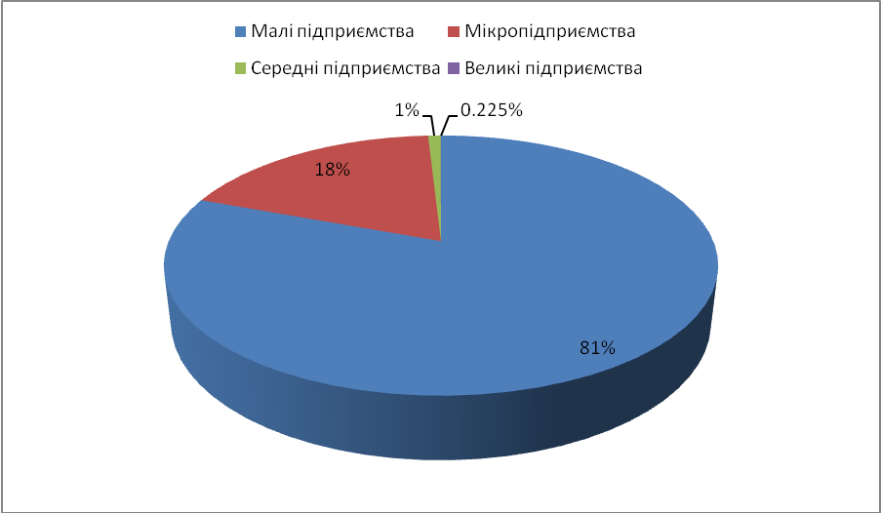
Рис. 2.5. Структура економіки України
складено самостійно за даними джерела [40]

Малий бізнес є невід’ємною частиною української економіки та надзвичайно важливим для її розвитку. Він відіграє важливу роль у підвищенні гнучкості ринку, зайнятості населення, подоланні монополізації, формуванні середнього класу необхідного для демократизації країни та впровадження досягнень наукового прогресу. В Україні, як і в усіх розвинутих країнах, малий бізнес займає абсолютну більшість усіх суб’єктів господарювання та робить значний внесок у ВВП.
Однак це не покращує конкурентоспроможність на українському ринку через низку проблем в економіці. Найбільша частка малого бізнесу займається оптовою та роздрібною торгівлею, але лише невелика частина займається сільськогосподарською та промисловою діяльністю, хоча інформаційна сфера є добре розвиненою. Порівнявши структуру малого бізнесу за їх економічною діяльністю можна дійти до висновку, що Україна ближче до європейської моделі розміщення малого бізнесу, хоча для гармонізації ринку потрібно ще багато працювати.

Висновок до розділу 2
Дивлячись на частку малих підприємств у загальній кількості підприємств України, то цей показник є дуже високим, що ще раз підтверджує економічну та соціальну значущість малого бізнесу та необхідність його розвитку.
Стимулювання підприємницької діяльності шляхом створення сприятливих умов оподаткування є одним із пріоритетів урядів країни. Лише в умовах державної підтримки розвитку малого та середнього підприємництва національна економіка може отримати значні вигоди у вигляді підвищення продуктивності внаслідок удосконалення податкового адміністрування та зниження витрат на дотримання податкового законодавства.
Деякі з головних проблем малого бізнесу або труднощів, пов’язаних із створенням саме малого бізнесу – це відсутність достатніх коштів, погане управління персоналом і недостатній доступ або й зовсім відсутність доступу до передових технологій. За поточних економічних сейсмічних змін клієнти переходять на унікальні та нові ринки. Послуги та рішення, що надаються малими підприємствами клієнтам постійно втрачають свою привабливість незалежно від того, наскільки вигідна угода, що пропонується.

РОЗДІЛ 3. ШЛЯХИ ОПТИМІЗАЦІЇ державної фінансової підтримки малого бізнесу
3.1.Зарубіжний досвід та місце малих підприємств у економіці різних країн світу
Аналіз закордонного досвіду дозволяє по-новому глянути на перспективи розвитку українського малого бізнесу, адже економіка будь-якої країни не може нормально міцніти без оптимального поєднання великих, середніх та малих підприємств. Це підтверджується усією історією економічного розвитку провідних країн світу. Роль і значення малого бізнесу слід розглядати з кількох точок зору: економічної, наукової, технологічної, соціальної та політичної.
З економічного боку роль і значення малого бізнесу можна визначити за такими показниками, як:
- частка валового внутрішнього продукту (ВВП), створюваного малими підприємствами;
- частка національного доходу, що створюється малим бізнесом;
- частка малих підприємств у спільній кількості торговельних підприємств;
- частка працездатного населення, яке зайняте у малому бізнесі;
- частка суб’єктів малого бізнесу в експорті продукції;
- частка податків від малих підприємств у їх загальній вартості;
- частка основного капіталу, що працює в малому підприємництві;
- частка окремої класифікації товарів чи послуг, вироблених суб’єктами малого бізнесу в їх загальному обсязі тощо.
Зі збільшенням значень цих показників закономірно зростає роль малого бізнесу в економіці самої країни. Наприклад:
- у США на малі фірми припадає 54% усіх працівників, 45% усіх активів, 35% чистого прибутку;
- у країнах ЄС на малих підприємствах працює понад 70% працездатного населення;
- в Японії на бізнес-одиниці з чисельністю до 300 чоловік (це 99,5% всіх підприємств) припадає 78% зайнятих, 51,8% продажів, 56,6% номінальної чистої продукції в обробних галузях.
Частка малого бізнесу у ВВП США становить 52%, в ЄС – 67%, Японії – 55%.
Як зазначає Лайчук С. М. у своїй праці: «Окремі країни в межах існування малого бізнесу визначають і суб’єктів цього бізнесу. Так, в Сполучених Штатах Америки до суб’єктів малого бізнесу відносять суб’єктів з чисельністю зайнятих до 500 осіб, розміром активів до 5 млн. дол. США та річним прибутком до 2 млн. дол. США , в Німеччині – до 250 осіб та річним доходом до 50 млн. євро. До малого бізнесу в Японії відносять суб’єктів підприємництва за критеріями, що варіюються залежно від видів діяльності: в обробній промисловості, транспорті чисельністю працівників менше 300 осіб та при наявному статутному капіталі до 1100 млн. ієн (~ 830 млн. євро); для гуртової торгівлі – до 100 осіб та до 30 млн. ієн (~ 23 млн. євро) статутного капіталу; для роздрібної торгівлі та послуг – до 50 осіб та при статутному капіталі 10 млн. ієн (~ 7,6 млн. євро)» [32].
Беручи до прикладу Іспанію, високий рівень розвитку малого підприємництва сприяв високому рівню економіки країни. Підприємці забезпечили відсутність безробіття в країні та вплинули на покращення економічної ситуації в країні в цілому. Найбільшу частку малого бізнесу в Іспанії займає сільське господарство – до 80%, на інші галузі, такі як будівництво, промисловість, суднобудування, припадає близько 25-30%.
В Іспанії існує багато програм, спрямованих на підтримку та розвиток малого бізнесу. Уряд країни приділяє велику увагу тим малим підприємствам, які беруть активну участь у соціальній політиці країни, створюючи додаткові робочі місця для соціально незахищених громадян, таких як студенти, жінки, іммігранти тощо, а також сприяють розвитку регіонів з низькими економічними показниками.
Також, «…в Іспанії існує форма недержавної фінансової підтримки суб’єктів малого бізнесу. Це створені товариства взаємного гарантування, що створюються за рахунок добровільних внесків підприємців, а мета таких товариств надання гарантій банкам за своїх членів при отриманні кредитів. У випадку нестачі власних коштів уряд Іспанії надає товариствам фінансову допомогу. При накопиченні товариством певного капіталу, воно може перетворитись у товариство взаємного фінансування, набуває статусу фінансової установи і займається прямим інвестуванням підприємницької діяльності» [1].
Велику увагу уряд Іспанії приділяє розвитку наукомістких виробництв і наукових досягнень. Програми розвитку малого бізнесу базуються на європейських програмах, які поширюються на багато європейських країн, наприклад Німеччину, Францію, Великобританію та ін.
Позитивною стороною розвитку малого бізнесу в Іспанії слід відзначити низький рівень бюрократії. На реєстрацію малого бізнесу та отримання ліцензії підприємці витрачають не більше 24 годин. Такі ж умови діють і для нерезидентів країни. Як наслідок, іноземні громадяни також беруть участь у розвитку малого бізнесу в країні [46].
У Німеччині малий бізнес є однією з найважливіших галузей економіки. За даними німецького Міністерства економіки 99,7% всіх підприємств Німеччини складають малі підприємства. Вони не тільки виробляють 57% доданої вартості, а й експортують свою продукцію на світові ринки. Уряд надає підтримку малому бізнесу, як фінансову, так і технологічну. Існують навіть спеціально розроблені програми розвитку малого бізнесу в галузі науки.
Уряд Німеччини «надає пільги для отримання кредиту на розвиток малого бізнесу на такі об’єкти:
- від підприємців малого та середнього бізнесу, які здійснюють діяльність у сфері наукових розробок;
- від підприємств, що розробляють проекти щодо збереження та покращення умов навколишнього середовища, та тих, кому не байдужа екологічна ситуація в країні;
- від малих підприємств, які займаються покращенням розвитку слаборозвинутих, з економічної точки зору, регіонів країни;
- від підприємців, які займаються сферою будівництва та житлових рішень;
- від малих підприємств, що розробляють проекти у сфері покращення умов виробництва»[27].
До основних програм, спрямованих на розвиток малого та середнього бізнесу в Німеччині, належать:
- «Концепція розвитку науково-технічної політики щодо малих та середніх підприємств» (за допомогою цієї програми забезпечується фінансування малого бізнесу країни);
- «Стимулювання заощаджень для відкриття власної справи» (програма, яка сприяє відкриттю бізнесу за допомогою стартап-проектів).
Малий бізнес у Німеччині вирізняється певною специфікою та історією розвитку. Починаючи з епохи зародження капіталізму, в країні з’явилися перші великі підприємства і торгово-промислові палати (ТПП), які стали першими об’єднаннями підприємців з метою кооперації в розвитку торгівлі і виробництва. Зараз ТПП діють на рівні державних організацій, які зобов’язують усіх суб’єктів малого бізнесу стати членами палати. У Німеччині всі законодавчі акти, що стосуються регулювання малого бізнесу, повинні бути узгоджені та затверджені Торгово-промисловою палатою. Головним завданням ТПП є підтримка малого бізнесу в Німеччині[26].
В Японії ж, завдяки успішному розвитку, в післявоєнні роки в області технічних досягнень і економічного зростання країна увійшла до трійки найрозвиненіших країн світу. Цьому сприяла величезна державна підтримка малого бізнесу. Частка малого бізнесу в економіці Японії становить близько 40%, незважаючи на наявність в країні величезної кількості наукових компаній і великих концернів, що займаються виробництвом автомобілів, аудіо- та відеотехніки та іншої технічної продукції. Слід зазначити, що виробництвом наукоємної продукції та розробкою інноваційних технологій в Японії займаються тільки великі організації, а малий бізнес країни зосереджений на сфері будівництва, легка промисловість і сфера послуг. Тому економічна політика Японії спрямована на розвиток техніко- і наукоємного виробництва на малих підприємствах.
Законодавство Японії жорстко регулює ринкову вартість виробленої продукції, вводячи обмеження на величину її збільшення/зниження. У разі виявлення непідтверджених знижок або наявності спекулятивних цін суб’єкти малого підприємництва позбавляються права здійснювати свою діяльність. Ці заходи стосуються всіх суб’єктів господарювання. Розвиток ринкових механізмів дозволяє уряду Японії контролювати непідтверджене зростання цін і виникнення інфляції [46].
Уряд Японії на всіх рівнях виділяє субсидії на всіх етапах розвитку малих підприємств, які активно беруть участь у розвитку наукоємних і високотехнологічних виробництв. Держава виділяє для них кредити та сприяє отриманню кредитів шляхом надання гарантій та інших видів кредитних гарантій. Водночас за державної підтримки у спеціально створених центрах готують спеціалістів та надають кваліфіковані консультації підприємцям.
Основними цілями, на які надаються субсидії, кредити на спеціальних пільгових умовах та позики, є:
- з удосконаленням і модернізацією виробництва підприємств наукоємної промисловості;
- із впровадженням інноваційних технологій, розроблених спільно з науковими установами;
- сприянням розвитку легкої та харчової промисловості;
- розробленням та впровадженням нових видів продукції;
- зі створенням і розвитком нових малих підприємств у регіонах Японії зі слабко розвинутим рівнем промисловості.
Враховуючи вищесказане, можна зробити висновок, що в Японії створені хороші умови для розвитку малого бізнесу.
На відміну від Японії і деяких країн Європи у Канаді останніми роками відмовилися від традиційних субсидій, які використовувались для підтримки малого бізнесу, оскільки такі програми паралізували творчу енергію й ініціативність ділових людей, які сподівались лише на державну допомогу.
У цьому контексті «…уряд Канади особливу увагу приділяє створенню гнучких служб для малого бізнесу, а також наданню йому підтримки у вигляді гарантій за кредитами. Для того, щоб стимулювати комерційні банки, канадський законодавчий акт щодо кредитів малому бізнесу передбачає виплату кредиторам до 85% можливих збитків, якщо малі структури не мають можливості повернути борг. Іншим напрямком вирішення цієї проблеми є створення банку для підтримки малих підприємств» [9].
Канадські економісти дійшли висновку, що «…недостатньо створити макроекономічні умови та важелі для підтримки малого бізнесу. Необхідно забезпечити ще три умови, а саме: виховати підприємницьку культуру, що ґрунтується на усвідомленні важливості бізнесу для процвітання і добробуту суспільства; забезпечити необхідними програмами навчання; надати необхідне фінансування» [9].
Значний фактор успішного функціонування підприємництва в Польщі, Чехії, Угорщині також як і у інших успішних країнах, є державна підтримка заохочування та розвитку малого бізнесу. У Польщі послідовна реалізація державних реформ для підтримки малого бізнесу, передбачала створення базових організаційних структур, які в процесі взаємодії з урядом та парламентом, забезпечують надання достовірної інформації щодо стану та перспектив розвитку підприємництва в країні, забезпечують надання кредитів малим підприємствам, сприяють розвитку інноваційних технологій та їх застосуванню в малому бізнесі.
У державах-членах ЄС налічується понад 20 мільйонів підприємств, з яких понад 99% є малими та середніми підприємствами (МСП). У секторі МСП переважна більшість - 92% – це мікропідприємства з кількістю працівників менше 10 осіб. Таким чином, типова європейська фірма є мікропідприємством. Що стосується середніх підприємств, то їхня частка становить лише 1% європейського сектору МСП, а всього в країнах ЄС – 220 тисяч. При цьому річний оборот одного такого підприємства перевищує 50 млн євро.
Європейський Союз має добре налагоджену інфраструктуру для підтримки малих та середніх підприємств. Усі країни-члени ЄС мають добре розвинену мережу організацій для регулювання та підтримки розвитку малого та середнього бізнесу, як державного, так і приватного. При цьому політику розвитку малого та середнього бізнесу в кожній країні ЄС розробляє Міністерство економіки та/або Міністерство промисловості та торгівлі. Інші міністерства також беруть участь у підтримці МСП (Міністерство зайнятості, Міністерство економіки тощо). Вони допомагають МСП у працевлаштуванні, навчанні, міжнародній торгівлі, розвитку тощо.
У багатьох країнах-членах ЄС визначення національної політики розвитку малого бізнесу є основою економічної політики держави. «Відповідно до принципу визначальності даної сфери економічної діяльності кожна країна має свої особливості підтримки підприємництва на різних рівнях господарської системи. Це підтверджується Європейською хартією для малих підприємств (European Charter for Small Enterprises), яка була прийнята в 2000 році. Країни, що підписали хартію, зобов’язуються зосередити свою увагу на таких напрямах: освіта та підготовка кадрів; створення пільгових умов для швидкого запуску бізнесу; забезпечення доступу малого і середнього бізнесу до сучасної інформації та технологій; створення адекватної правової та податкової бази, що сприяє розвитку малого і середнього бізнесу»[33].
Стосовно Америки, то інвестиції фондів венчурного капіталу США та Канади мають високу концентрацію в технології. Хоча акцент в інших країнах ОЕСР (Організація економічного співробітництва та розвитку) є менш вираженим, нові технологічні фірми можуть розглядатися як окремий випадок для фінансування менших підприємств у більш загальному плані.
Фінансування нових технологічних фірм можуть бути більш проблематичними через свою складність і ризикованість. Зокрема, за межами Сполучених Штатів фінансування нових технологічних фірм, здається, створює проблеми – є ознаки того, що венчурні капіталісти значно менше інвестують у технологічний сектор. Причини включають уникнення ризику з боку інвесторів і відсутність досвіду для управління складними підприємствами.
Необхідність підтримки малих підприємств в усьому світі вважається обов’язком держави, тому що «…вони поступаються великим підприємствам за можливостями модернізації, проведенням маркетингових досліджень, залученням фінансових ресурсів, конкурентоспроможності товарів і послуг» [28].
Зарубіжний досвід переконливо свідчить, що підприємства малого бізнесу розвиваються швидкими темпами, стабільно й ефективно працюють у розвинених країнах світу завдяки активній державній підтримці на всіх рівнях влади.

3.2. Шляхи вирішення проблем розвитку малого бізнесу в Україні
Останнім часом в Україні активно розвивається сектор малого та середнього бізнесу збільшуючи своє значення у сфері національної економіки. На основі стійкості та розвитку бізнесу забезпечується стійкий розвиток усієї економіки, мобілізуються фінансові та виробничі ресурси, частково вирішуються питання зайнятості та інші важливі соціальні проблеми. Тому визначення проблеми та пошук шляхів розвитку малого бізнесу сьогодні доволі актуальні.
Дослідження проблем малого бізнесу показало, що основними чинниками є недоопрацьована ресурсна, фінансова та правова бази. Відсутність узгодженості у діях виконавчих органів влади на центральному рівні також є джерелом політичної нестабільності. Відомства інших органів влади надто часто непослідовні та недостатньо вимогливі до вирішення завдань публічної політики [25].
Основними причинами уповільнення розвитку малого бізнесу в Україні є:
- недосконалість законодавства щодо розвитку малого підприємництва та підприємництва в цілому;
- високі податки витісняють частину малого бізнесу в тіньову економіку;
- неналежна державна фінансово-кредитна та майнова підтримка малого підприємництва;
- відсутність ефективних механізмів реалізації національної політики підтримки малого та середнього бізнесу;
- недосконалість систем обліку малого бізнесу та статистичної звітності;
- обмежена інформаційна та консультативна підтримка;
- недоліки систем підготовки, перепідготовки та підвищення кваліфікації кадрів для підприємницької діяльності;
- відсутність інвестиційних стимулів;
- психологічне несприйняття певними верствами населення активної ролі підприємців у ринкових перетвореннях;
- адміністративні перешкоди для розвитку малих та середніх підприємств.
Малий та середній бізнес є найбільш масштабною, динамічною та гнучкою формою ділового життя зі своїми закономірностями розвитку та певними перевагами, які за певних умов перетворюються на недоліки, що гальмують їх розвиток.
Наприклад, порівняно невеликий капітал для відкриття малого підприємства звужує сферу виробництва та обмежує можливості залучення додаткових ресурсів, таких як: науково-технічних, фінансових, виробничих, трудових тощо. Нестабільність малого бізнесу через обмеженість ресурсів і підвищену чутливість до змін в економічному середовищі значно вища, ніж у великих і середніх бізнес-структур. Близько 80% малих і середніх підприємств існують близько двох років, і більше третини є збитковими.
Основними напрямками подальшого розвитку малого бізнесу в Україні на найближчу перспективу є:
- Формування відповідної правової бази, сприятливої для розвитку малого бізнесу.
- Покращення фінансово-кредитної допомоги.
- Надання матеріально-технічних та інноваційних умов розвитку малого та середнього бізнесу.
- Ділова інформаційна та кадрова підтримка.
- Стимулювання зовнішньоекономічної діяльності малих та середніх підприємств [8].
До основних завдань держави щодо шляхів розвитку малого бізнесу можна віднести:
- Адміністративно-правові (спрямовані на правову допомогу та підтримку розвитку малого та середнього підприємництва):
  - створення відповідної нормативно-правової бази. Це вимагає, щоб поточні правові дії місцевих державних адміністрацій та муніципалітетів відповідали принципам державної регуляторної політики;
  - удосконалення реформи податкового законодавства (країна може вибрати зниження свого податкового навантаження, тим самим вивільнюючи кошти для інвестицій підприємств або гнучкі податкові пільги для інноваційних інвестицій у малому та середньому бізнесі), а також заохочуватиметься застосування системи звільнення від податків;
  - використання спрощеної системи обліку та звітності для малого бізнесу;
  - розробка єдиної системи реєстрації та легалізації суб’єктів підприємництва;
  - введення податкових пільг на прибуток комерційних банків, отриманий за рахунок кредитування малого бізнесу, тимчасове звільнення від податків для бізнесу;
  - оптимізація національного регулювання ділового сектору за допомогою заходів дерегулювання, спрямованих на досягнення європейських стандартів.
- Організаційно-економічні (в тому числі завдання загальноекономічного характеру):
  - стимулювання розвиток внутрішніх ринків товарів та послуг та створення ефективного конкурентного середовища;
  - удосконалення технічної структури виробництва з використанням науково-технічних досягнень світового рівня, з можливістю участі малих українських підприємств у програмах інноваційного розвитку Європи, Сполучених Штатів Америки та ін.;
  - сприяння повноцінному функціонуванню ринків матеріально-технічних ресурсів;
  - надання інформації малим підприємцям та спрощення доступу до необхідної інформації, формування регіональної бази даних, в якій накопичуватиметься та систематизуватиметься інформація про чинні правові норми України, про розвиток регіонального підприємництва, створення інформаційно-аналітичних матеріалів, цінових умов, регуляторної політики, наявність банківських установ та кредитних спілок, а також перелік їх послуг у сфері кредитування малого бізнесу.
- Інвестиційні (спрямовані на забезпечення фінансовими та інвестиційними ресурсами малого та середнього підприємництва):
  - здійснення кредитних процедур малого бізнесу комерційними банками з гарантіями бюджетних коштів;
  - створення інфраструктури, надання урядових мандатів та прозорих торгів;
  - розвиток державно-приватного партнерства в Україні;
  - збільшення джерел інвестицій – залучення внутрішніх заощаджень та зовнішніх ресурсів, в результаті цього пожвавиться фінансово-господарська діяльність малого та середнього бізнесу та оздоровиться економіка загалом;
  - акцентування щодо залучення стратегічних інвесторів. Основною метою стратегічних інвесторів, особливо іноземних, є концентрація власності та забезпечення ефективності роботи компанії у довгостроковому періоді, а не володіння акціями у короткостроковій перспективі та отримання прибутку. Проблема ускладнюється неможливістю продажу акцій приватизованих компаній на фондовому ринку через неліквідність.
- Соціокультурні (спрямовані на формування єдиної ділової культури):
  - підвищення соціальної відповідальності. Одне з тих завдань, вирішення яких можливе в умовах ефективної взаємодії та спільних зусиль державних інститутів (органів місцевого самоврядування, центрів зайнятості, освітніх установ) та громадських чи приватних організацій (регіональних агенцій розвитку). Конкретними кроками у цьому напрямі є спеціальні курси, семінари та тренінги, які спрямовані на підвищення рівня економічної та правової грамотності;
  - підготовлення висококваліфікованих спеціалістів за допомогою нових програм навчання.
  - розширення участі громадськості у прийнятті управлінських рішень щодо покращення бізнес-середовища.
  - Українська економіка має великий потенціал для економічного зростання. Щоб отримати вигоду з цього потенціалу, дуже важливо, щоб ресурси, ризики та ініціативи були більш тісно пов’язані один з одним. Сьогодні для України особливо важливе формування та реалізація обґрунтованої та ефективної національної публічної політики, яка підтримує розвиток малого та середнього бізнесу та стимулює таку підприємницьку діяльність, яка є основою економічного та соціального благополуччя країни. . Завдання нашого уряду має ґрунтуватися на меті збільшення кількості малих підприємств.
  - Це все можна зробити створивши відповідну правову базу та єдину систему реєстрації та легалізації суб’єктів підприємництва, впровадивши спрощену систему обліку та звітності для малого бізнесу, впровадивши під гарантію бюджетних коштів процедуру кредитування суб’єктів малого та середнього бізнесу комерційними банками та запровадивши пільгове оподаткування прибутку комерційних банків, отриманого з допомогою кредитування суб’єктів малого підприємництва. Ключовим чинником успішного розвитку малого підприємництва має стати відсутність конфліктів між великими компаніями та малим бізнесом [48].
Малий бізнес є основою ринкової економіки. Цей сектор здатний створити необхідну конкурентну атмосферу, швидко реагувати на зміну кон’юнктури ринку та створювати додаткові робочі місця. Розвинений сегмент малого бізнесу – це, перш за все, високий рівень сервісу та низькі ціни на споживчі товари та послуги. Інтенсивна конкуренція стимулює економічний розвиток та веде до підвищення заробітної плати. Також через високу інноваційність, властиву малому бізнесу, розвиток цього сегмента має сприяти виведенню економіки на якісно новий рівень.
Аналіз стану та проблем розвитку малого та середнього підприємництва в Україні показує, що подальший розвиток малого і середнього бізнесу без активного та ствердного втручання держави призведе до погіршення стану цього сектору економіки й загострення економічних проблем та зростанням соціальної напруженості, що може призвести до колапсу.
У сучасних умовах існує розрив між де-юре (ефективність інформаційних сервісів, створених державою заради підтримки малого бізнесу, на основі міжнародних рейтингів та даних профільних міністерств) та де-факто (задоволеність представників малого бізнесу використовуючи державні інформаційні послуги, які визначаються за результатами анкетування) ефективності інформаційного забезпечення малого бізнесу, обмежуючи доступ до фінансової допомоги тим самим негативно впливаючи на діяльність малого бізнесу. Одним із ключових заходів щодо скорочення розриву є: удосконалення системи електронної звітності (е-декларування), побудова горизонтально та вертикально інтегрованої інформаційно-статистичної системи «держава-бізнес» для обміну інформацією та моніторингу стану та розвитку малого бізнесу, підвищення рівня грамотності підприємців у сфері ІТ, подолання інформаційної асиметрії та забезпечення прозорості бізнесу та ін.
Отже розвиток малого та середнього бізнесу в Україні та необхідність державної підтримки мають велике та вирішальне значення. Тому для ефективного розвитку малого бізнесу в Україні необхідно створити механізми ефективної взаємодії держави та бізнес-сектору. Про його відсутність свідчить той факт, що малий бізнес досі не відіграє суттєвої ролі в економіці України.

Висновок до розділу 3
Закордонний досвід розвитку малого бізнесу показує, що підприємства малого бізнесу стабільно та ефективно функціонують у розвинених країнах світу завдяки державній підтримці на всіх рівнях управління.
У країнах із розвиненим сектором малого та середнього підприємництва державна політика розвитку бізнесу є стратегічним напрямом державної економіки, якому приділяється особлива увага. Особливе значення має соціальний фактор – акцент у державній політиці розвитку підприємництва ставиться не на економічній вигоді, а підкреслює соціальну значимість бізнесу (забезпечення працевлаштування населення), завдяки якій відбувається забезпечення економічного розвитку, процвітання та благополуччя в державі.
Удосконалення оподаткування в контексті стилізованої політики детінізації потребує реалізації комплексного підходу, що охоплює економічні, політичні, етичні, соціальні та правові аспекти. Сюди входить створення нормативно-правового, управлінського, економічного та соціального модулів, яке забезпечуватиме правове, аналітичне, організаційне та фінансово-економічне забезпечення заходів детінізації та використання своїх інструментів та заходів. В рамках реалізації цього фундаментального підходу пропонується система цілей та завдань щодо вдосконалення оподаткування в контексті детінізації та боротьбі з тіньовою економікою, які поділені не тільки за напрямами, а й за рівнями регулювання, такі як, макро- та мікроекономічний. На кожному рівні впливу окреслені функції органів державного управління з політики детінізації, поліпшення процесу оподаткування та контролю за тіньовими операціями, що буде фундаментом продуктивної координації управлінських дій щодо покращення процесу оподаткування в системі, що протидіє нелегальній діяльності суб'єктів малого бізнесу.

ВИСНОВКИ
У кваліфікацфійній роботі узагальнено теоретичні основи розвитку малого бізнесу, надано науково-практичні рекомендації щодо вдосконалення державної фінансової підтримки малого бізнесу, внесено пропозиції щодо вдосконалення податкової політики щодо стимулювання розвитку малих підприємств. В результаті проведеного дослідження було зроблено такі висновки:
- Малі підприємства відіграють важливу роль в економіці країни. Їх розвиток, забезпеченість ринку товарами, зміцнення економічного потенціалу, розвиток конкуренції, скорочення обсягів трудової міграції та відтоку активної частини населення сприяють активізації інноваційної діяльності. Тобто, вирішує багато соціально-економічних проблем.
- Деякі з головних проблем малого бізнесу або труднощів, пов’язаних із створенням саме малого бізнесу – це відсутність достатніх фінансових ресурсів, неналежне управління персоналом і недостатній доступ або й зовсім відсутність доступу до передових технологій. За поточних економічних сейсмічних змін клієнти переходять на унікальні та нові ринки. Послуги та рішення, що надаються малими підприємствами клієнтам постійно втрачають свою привабливість незалежно від того, наскільки вигідна угода, що пропонується.
- Загалом українське підприємництво перебуває у досить розвиненому напрямі, проте, кризові явища та несприятлива політика уряду значно скоротили кількість суб’єктів малих підприємств
- Український бізнес сьогодні не залишається достатньо конкурентоспроможним у світі, за всіма показниками світових досліджень конкурентоспроможності, як правило, вітчизняний малий бізнес не займає високих позицій. Структура побудови державної підтримки розвитку малого бізнесу в Україні суттєво відрізняється від зарубіжних країн, де спостерігається інтенсивний розвиток цієї галузі.
- В Україні фінансова підтримка, особливо з державного бюджету, є досить слабкою. Більшість фінансової та кредитної підтримки вітчизняного бізнесу здійснюється за рахунок зовнішньої участі, що надається іноземними організаціями, як, до прикладу, Світовий банк.
- Закордонний досвід розвитку малого бізнесу показує, що підприємства малого бізнесу стабільно та ефективно функціонують у розвинених країнах світу завдяки державній підтримці на всіх рівнях управління.
- На теперішньому етапі українські малі та середні підприємства стикаються із низкою проблем. Головні з них це: нестабільна державна політика, несприятлива податкова система, корупція, доступ до фінансів тощо.
З урахуванням сказаного у кваліфікаційній роботі зроблено відповідні висновки та запропоновано заходи щодо вдосконалення розвитку малого бізнесу, зокрема нові способи фінансової підтримки малого бізнесу за рахунок розвинених підприємств в Україні. Тобто надання успішними компаніями кредитів перспективним суб’єктам економічної діяльності для розвитку справ за рахунок коштів, що акумулюються за статтею витрат, спрямованих на розвиток малого бізнесу, як стратегічного напрямку економічного розвитку держави.
Також зазначено про необхідність звільнення від податків та різних нарахувань для новостворюваних малих підприємств, після чого поступово запроваджувати оподаткування підприємницької діяльності малих підприємств, а також звільняти малі підприємств від оподаткування, які є на межі банкрутства та запровадити часткове звільнення від податків для збиткових підприємств. Основним кроком у вирішенні податкових питань є запровадження мораторію на внесення змін до законодавства, пов’язаного із оподаткуванням малого бізнесу, оскільки стабільність є запорукою їх розвитку.
Фундаментальними напрямами дій держави щодо модернізування оподаткування малого бізнесу, варто взяти до уваги, з однієї сторони, розвиток стимулів для виходу бізнесу з тіні, за яких тіньова економіка стає досить ризикованою та малоефективною, а з другої, – підтримка малих підприємців, ефективна взаємодія з органами влади та створення умов, які є сприятливими для їх функціонування. Фінальним ефектом від скоординованого застосування заходів у цих сферах буде збільшення витрат на ведення підпільної діяльності та зниження витрат, що є збільшенням переваг, від діяльності у відкритому секторі, що мотивуватиме їх до вибору на користь офіційної діяльності.
Інструменти та заходи державної підтримки мають переважно інформаційно-консультативний характер, спрямовані на удосконалення доступу до інформації, розвиток інфраструктури та просуванні культури підприємництва. Зважаючи на низький рівень підприємницької культури та потенціал (індекс фінансової грамотності оцінюється в 11,2 з 20; індикатори навчання підприємництву та навичок малого бізнесу складають 3,98 з 5 та 3,19 з 5 відповідно) присутня необхідність у підвищенні інструментальних, міжособистісних та системних компетенцій кадрового потенціалу малого бізнесу і найбільш результативніше це вирішується шляхом проведення майстер-класів, бізнес-тренінгів, воркшопів, бізнес-симуляторів та решта інтерактивних форм навчання кадрів. Для ефективного втілення цих заходів необхідна комплексна взаємодія органів влади з роботодавцями та освітніми установами.
Сьогодні малому бізнесу потрібна нова рушійна сила, щоб націлитись на свій розвиток на основі стимулювання інноваційних процесів та технологій, сприянні розвитку інфраструктури малого бізнесу, налагодженні співпраці між державою та підприємствами, створенні сприятливого внутрішнього інвестиційного середовища та залученні іноземних інвестицій у вітчизняний бізнес.
Розвиток малого бізнесу має знайти своє відтворення у державній економічній стратегії як основний чинник економічного розвитку країни.

СПИСОК ВИКОРИСТАНИХ ДЖЕРЕЛ
- Авксентьєв Ю. Під сонцем Іспанії: Іспанський досвід державної підтримки малого підприємництва. Підприємництво в Україні: події, проблеми, перспективи. 1999. № 2.
- Бізнес під час війни: яку підтримку запропонувала влада і як виживає бізнес. URL: https://www.bbc.com/ukrainian/features-60757453
- Білик Т. О. Мале підприємництво: розвиток та прибутковість. Формування ринкових відносин в Україні. 2014. № 10. C. 78–84.
- Варналій З. С. Мале підприємництво: основи теорії і практики: монографія. Київ: Товариство «Знання», 2005. 302 с.
- Варналій З. С., Ващенко К. О., Воротін В. Є., Геєць В. М., Кужель Е. М., Лібанова О. В. Про стан і перспективи розвитку малого та середнього підприємництва в Україні. Аналітичний звіт. Київ: Державна служба України з питань регуляторної політики та розвитку підприємництва. 2017. 55 с.
- Версаль Н. І., Дорошенко Т.В. Теорія кредиту: навч. посіб. Київ: Видавничий дім «Києво-Могилянська академія». 2007. 483 с.
- Винятинська Л. В., Сенчук І. В. Оцінка стану та тенденцій розвитку малого підприємництва в Україні. Науковий погляд: економіка та управління. 2018. № 1(59). С. 42–49.
- Воронич К. М. Міжнародний досвід організації малого бізнесу та можливість його впровадження в Україні. Науковий вісник НЛТУ України. 2011. Вип. 21. С.184–189.
- Воротін В. Є. Підтримка малого і середнього бізнесу в країнах Азіатсько-Тихоокеанського регіону до і після фінансової кризи. Економічні реформи сьогодні. 1999. № 24.
- Герасимчук В. І., Мірошниченко О. В., Онікієнко В. В. Малий та середній бізнес як сфера зайнятості: методологія, аналіз, проблеми розвитку. Київ: УІСД, 2002. 116 с.
- Гобир І. Б., Мельник М. І. Державна підтримка розвитку малого підприємства в Україні в кризових умовах. Київ: Агросвіт. 2015. № 10.
- Дослідження стану МСБ в Україні. Advanter Group. URL: https://drive.google.com/file/d/1qbTXyuK3YWnmjBlPty8lbGr8JTLfBmyc/view
- Говорушко Т. А. Ефективність розвитку малого підприємства у харчовій промисловості в Україні: автореф. дис. ... д-ра екон. наук: 08.00.04 / Нац. ун-т харч. технологій. Київ, 2008. 38 c.
- Горбачевська О. В., Рим Н. Н. Проблема підприємництва в економічній теорії. Науковий вісник. 2006. №16.1. С. 242–249.
- Денега О. З. Особливості функціонування і розвитку малих підприємств в умовах конкуренції: автореф. дис. на здобуття наук. ступеня канд. ек. наук: 08.06.01 / Хмельницький, 2004. 25 с.
- Державна служба статистики. URL: https://ukrstat.gov.ua/operativ/operativ2014/fin/osp/orps/xls/orps_ue_21.xlsx
- Державна служба статистики. URL: https://ukrstat.gov.ua/operativ/operativ2019/ibd/kindj/infin2019_u.htm
- Державна служба статистики. URL: https://ukrstat.gov.ua/operativ/operativ2020/ibd/kindj/infin_2020.xlsx
- Державна служба статистики. URL: https://ukrstat.gov.ua/operativ/operativ2021/ibd/kindj/kindj_2021.xls
- Дикань О. В. Розвиток малого бізнесу в Україні: проблеми та шляхи забезпечення. Вісник економіки транспорту і промисловості. 2017. Вип. 57. С. 58–66.
- Дослідження стану МСБ в Україні. URL: https://drive.google.com/file/d/1qbTXyuK3YWnmjBlPty8lbGr8JTLfBmyc/view
- Дрига С. Г. Мале підприємництво України: становлення, механізми управління та підтримки: монографія. Київ: ТОВ «ДКС центр». 2009. 362 с.
- Дубровський В. І., Ляпін Д. В., Піщуліна О. М., Продан О. П. Зелена книга малого бізнесу України. Київ: Інститут власності свободи, 2012. 124 с.
- Економічні дослідження ОЕСР. Україна. Економічна оцінка. Організація економічної співпраці та розвитку. 2007. № 2007/16 (вересень). С.27.
- Жарая С. Б. Досвід надання адміністративних послуг у зарубіжних системах державного управління. Науковий вісник АМУ. Державне управління та місцеве самоврядування. Вип. 1/2010. С. 64–71.
- Заярна Н. М. Міжнародний досвід підтримки малого бізнесу та сучасні українські реалії. Науковий вісник НЛТУ України. 2011. Вип. 21.1. С. 198.
- Квасниця О. В. Особливості державної підтримки малого бізнесу у зарубіжних країнах. Світ фінансів 2. 2017. С. 177–187.
- Кічук О. С. Організаційно-економічний механізм сприяння розвитку малого підприємництва: дис. кандидата економічних наук: 08.00.04. Одеса, 2009. 226 с.
- Корягіна Т. В., Осацька Ю. Є. Особливості державного регулювання малого підприємництва в Україні. Економіка та держава. 2014. № 12. С. 4–7.
- Красота О. В. Мале підприємництво: економічна сутність та роль у подоланні кризи. Вісник Київського національного університету імені Тараса Шевченка. Серія «Економіка». 2010. Вип. 117. С. 37–40.
- Лайчук С.М. Класифікація підприємств малого бізнесу в Україні та за кордоном: порівняльний аспект. Вісник ЖДТУ. 2007. № 4 (42). С. 217–223.
- Лех Г. А., Ільчишин М. М., Туркало О. Я. Світовий досвід розвитку підприємств малого бізнесу. Науковий вісник НЛТУ України: Збірник науково-технічних праць. Львів: РВВ НЛТУ України. 2011. Вип. 21.15. 400 с.
- Мазур К. В., Сімоник Л. С. Стан бізнес-середовища малих та середніх підприємств в Україні. Молодий вчений. № 5 (57). 2018 р. С. 726–729.
- Матеріал III-ої Всеукр. наук.-практ. конф. Оптимізація управління бізнес-процесами підприємств в Україні. Актуальні проблеми інноваційного розвитку кластерного підприємництва в Україні. Крамар М. С., Щербак В. Г. 28 березня 2019 р. Київ: КНУТД, 2019. С. 86–92.
- Мельник П. В., Тарангул Л. Л., Варналій З. С. Податкова політика України: стан, проблеми та перспективи: монографія. Київ: Знання України. 2008. 675с.
- Погріщук Г. Б., Волощук Р. Є. Особливості управління фінансами малих підприємств. Держава та регіони. 2019. № 3 (108). С. 239–246.
- Податковий кодекс України. Відомості Верховної Ради України. 2011. № 13-14, № 15-16, № 17, ст.112.
- Пожидаєва М. А. Правове регулювання єдиного податку для суб’єктів малого підприємництва. Київ: НАН України, Інститут держави і права ім. В. М. Корецького. 2005. 204 с.
- Показники структурної статистики по суб’єктах господарювання з розподілом за їх розмірами. Державна служба статистики України. URL: http://www.ukrstat.gov.ua/
- Поліщук Г. О. Державне регулювання сфери малого підприємництва: оцінка ефективності. Ефективність державного управління. 2017. Вип. 4. С. 208–217.
- Про надання державних гарантій на портфельній основі у 2022 році: постанова Кабінету Міністрів України від 29 квітня 2022 р. № 497. URL: https://zakon.rada.gov.ua/laws/show/497-2022-%D0%BF#Text
- Програма економічного та соціального розвитку Тернопільської міської територіальної громади на 2020-2021 роки. URL: https://ternopilcity.gov.ua/app7/8_13_04-dodatok-04_03_2022.pdf
- Реверчук С. К. Малий бізнес: методологія, теорія і практика. Київ: ІЗМН, 1996. 192 с.
- Ruth Hillary Small and Medium-Sized Enterprises and the Environment: Business Imperatives /Ruth Hillary. Greenleaf Publishing, 2000. 391 р.
- Світовий бізнес. Навчальний посібник / за ред.: проф. Ф. Ф. Бутинця. Житомир: Рута, 2012. 498 с.
- Сєрова І. А. Шаповалова В. О. Бізнес статистика: конспект лекцій. Харків:ХНЕУ, 2009.
- Солованюк С. М. Спрощена система малого бізнесу в Україні. Міжнародний науковий журнал «Інтернаука». 2017. № 2 (24), С. 126–129.
- Табінський В. А. Деякі аспекти розвитку малого підприємництва в Україні. Економіка і суспільство. 2016. №2. С.36–39
- Табінський В. А. Телятник В. М. Сімон А. П. Проблеми та перспективи розвитку малого бізнесу в Україні. Молодий вчений. 2017. № 3 (43). С. 848–851.
- Тимченко О. І. Проблеми та перспективи розвитку малого підприємництва в регіонах України. Ефективна економіка. 2015. № 6. С. 120–123.
- Турчак В. В. Сучасний стан, проблеми та перспективи розвитку малого бізнесу в Україні. Молодий вчений. 2013. № 1. С. 39–44.
- Хурса М. М. Мале підприємництво: економіко-організаційні аспекти діяльності: монографія. Полтава: РВВ ПУСКУ, 2009. 220 с.
- Цегелик Г. Г. Державна підтримка розвитку малого підприємництва в Україні. Вісник Хмельницького національного університету. Економічні науки. 2013. № 1. С. 84–89.
- Черняєва О. В., Гриненко А. Ю. Сутність і значення малого підприємництва у світовій економіці. Східна Європа: економіка, бізнес та управління. 2017. Вип. 3(08). С. 33–42.
- Чуприна Л. В., Юзовицька С. А. Світовий досвід розвитку малого підприємництва та його використання в Україні. Інфраструктура ринку. 2019. Вип. 32. С. 264–270.
- Шляхи підтримки малого та середнього бізнесу: світовий досвід для України URL: https://lb.ua/blog/hanna_yatsenko/522440_shlyahi_pidtrimki_malogo_serednogo.html

